**PENGARUH KUALITAS PELAYANAN TERHADAP KEPUASAN KONSUMEN DI APOTEK SUDIRMAN KOTA TANJUNGBALAI**



**RAUDHOTUL FALAH RAMBE NIM : P07539018027**

**POLITEKNIK KESEHATAN KEMENKES MEDAN JURUSAN FARMASI**

**2021**

**PENGARUH KUALITAS PELAYANAN TERHADAP KEPUASAN KONSUMEN DI APOTEK SUDIRMAN KOTA TANJUNGBALAI**

Sebagai Syarat Menyelesaikan Pendidikan Program Studi Diploma III Farmasi



**RAUDHOTUL FALAH RAMBE NIM : P07539018027**

**POLITEKNIK KESEHATAN KEMENKES MEDAN JURUSAN FARMASI**

**2021**

# JUDUL : PENGARUH KUALITAS PELAYANAN TERHADAP KEPUASAN KONSUMEN DI APOTEK SUDIRMAN KOTA TANUNGBALAI

**NAMA : RAUDHOTUL FALAH RAMBE NIM : P07539018027**

Telah diterima dan diseminarkan dihadapan penguji.

Medan, Mei 2021

# Menyetujui Pembimbing,

Rosnike Merly Panjaitan,S.T., M.Si NIP. 196605151986032003

# Ketua Jurusan Farmasi Politeknik Kesehatan Kemenkes Medan

Dra. Masniah, M.Kes., Apt NIP.196204281995032001

i

# JUDUL : PENGARUH KUALITAS PELAYANAN TERHADAP KEPUASAN KONSUMEN DI APOTEK SUDIRMAN KOTA TANUNGBALAI

**NAMA : RAUDHOTUL FALAH RAMBE NIM : P07539018027**

# Karya Tulis Ilmiah Ini Telah Diuji Pada Sidang Ujian Akhir Program Jurusan Farmasi Politeknik Kesehatan Kemenkes Medan 2021

**Penguji I Penguji II**

Pratiwi Rukmana Nasution, M.Si., Apt Nadroh br Sitepu, M.Si NIP. 198906302019022001 NIP. 198007112015032002

Ketua Penguji

Rosnike Merly Panjaitan, S.T., M.Si NIP. 196605151986032003

# Ketua Jurusan Farmasi Politeknik Kesehatan Kemenkes Medan

Dra. Masniah, M.Kes., Apt NIP. 196204281995032001

ii

# PENGARUH KUALITAS PELAYANAN TERHADAP KEPUASAN KONSUMEN DI APOTEK SUDIRMAN KOTA TANJUNGBALAI

Dengan ini saya menyatakan bahwa karya tulis ilmiah ini tidak terdapat karya yang pernah diajukan untuk disuatu perguruan tinggi, dan sepanjang pengetahuan saya juga tidak terdapat karya atau pendapat yang pernah ditulis atau diterbitkan oleh orang lain, kecuali yang secara tertulis diacu dalam naskah ini.

# Medan, Mei 2021

**Raudhotul Falah Rambe P07539018027**

iii

# POLITEKNIK KESEHATAN KEMENKES MEDAN JURUSAN FARMASI

**KTI, MEI 2021**

# RAUDHOTUL FALAH RAMBE

**PENGARUH KUALITAS PELAYANAN TERHADAP KEPUASAN KONSUMEN DI APOTEK SUDIRMAN KOTA TANJUNGBALAI**

xii + 48 halaman + 12 tabel + 4 gambar + 3 lampiran

# ABSTRAK

Pelayanan terbaik terletak pada keunikan dan kualitas yang ditunjukkan dari jasa yang dapat dirasakan langsung oleh pelanggan. Kepuasan konsumen sangat bergantung pada persepsi dan harapan konsumen. Pelayanan dan kepuasan merupakan dua hal yang tidak dapat dipisahkan, karena dengan adanya kepuasan maka pihak terkait dapat saling mengkoreksi sampai dimana pelayanan yang diberikan apakah bertambah baik atau buruk.

Penelitian ini bertujuan untuk mengetahui pengaruh kualitas pelayanan terhadap kepuasan konsumen berdasarkan dimensi kehandalan, ketanggapan, jaminan, empati, dan bukti fisik. Populasi dalam penelitian ini adalah seluruh masyarakat Kota Tanjungbalai yang pernah menjadi konsumen apotek Sudirman, dengan teknik pengambilan sampel menggunakan *purposive sampling* menggunakan rumus Slovin.

Hasil berdasarkan lima dimensi penentu kualitas jasa, dimensi yang mempunyai nilai tingkat kepuasan tertinggi sampai terendah berturut-turut sebagai berikut : jaminan (82%), kehandalan (76,5%), ketanggapan (76%), bukti fisik (75,9%), dan empati (74,2%). Secara keseluruhan tingkat kepuasan konsumen terhadap semua dimensi pelayanan di apotek Sudirman yaitu sebanyak 76,9%.

Kesimpulan dalam penelitian ini adalah skor yang diperoleh dari tingkat kepuasan konsumen terhadap kualitas pelayanan di apotek Sudirman adalah 3846 atau 76,9% yang berarti konsumen puas terhadap kualitas pelayanan di apotek Sudirman kota Tanjungbalai.

Kata kunci : Kepuasan, Kualitas Pelayanan, Apotek Daftar Bacaan : 12 (2004-2020)

# MEDAN HEALTH POLYTECHNICS OF MINISTRY OF HEALTH PHARMACY DEPARTMENT

**SCIENTIFIC PAPER**, **MAY 2021 RAUDHOTUL FALAH RAMBE**

# THE EFFECT OF SERVICE QUALITY ON CUSTOMERS’ SATISFACTION AT SUDIRMAN DISPENSARY, TANJUNGBALAI CITY

**xii + 48 pages + 12 tables + 4 pictures + 3 attachments**

# ABSTRACT

The best service lies in the uniqueness and quality shown from services that can be felt directly by customers. Consumers’ satisfaction is highly dependent on consumers perceptions and expectations. Service and satisfaction are two things that cannot be separated, with satisfaction, related parties can introspect each other about the services provided, better or vice versa.

This study aims to determine the effect of service quality on customers’ satisfaction which is assessed based on the dimensions of reliability, responsiveness, assurance, empathy, and physical evidence. The population in this study was the entire community of Tanjungbalai City who had been consumers of Sudirman dispensary while the research sample was obtained through purposive sampling technique using the Slovin formula.

The following are the results of a study of five dimensions that determine service quality, sorted from the dimension with the highest to the lowest level of satisfaction: assurance (82%), reliability (76.5%), responsiveness (76%), physical evidence (75.9%), and empathy (74.2%). Overall, the level of customer satisfaction with all dimensions of service at Sudirman pharmacy reached a score of 76.9%.

This study concludes that consumers are satisfied with the quality of service at the Sudirman dispensary in Tanjungbalai city, marked by the service quality score obtained reaching 3,846 or 76.9%.

Keywords : Satisfaction, Service Quality, Pharmacy References : 12 (2004-2020)

# KATA PENGANTAR

Puji dan syukur kita panjatkan kehadirat Tuhan Yang Maha Esa, karena atas berkat dan rahmat-Nya penulis dapat menyelesaikan Karya Tulis Ilmiah ini dengan baik. Adapun judul Karya Tulis Ilmiiah ini adalah “Pengaruh Kualitas Pelayanan Terhadap Kepuasan Konsumen di Apotek Sudirman Kota Tanjungbalai”.

Karya Tulis Ilmiah ini disusun sebagai salah satu persyaratan dalam menyelesaikan pendidikan Diploma III Jurusan Farmasi Politeknik Kesehatan Kemenkes Medan. Dalam penyusunan Karya Tulis Ilmiah ini, penulis banyak mendapatkan bimbingan, saran dan bantuan serta doa-doa dari berbagai pihak. Oleh karena itu penulis ingin mengucapkan terimakasih kepada :

1. Ibu Dra. Ida Nurhayati, M.Kes selaku Direktur Poltekkes Kemenkes Medan.
2. Ibu Dra. Masniah, M.Kes, Apt. selaku Ketua Jurusan Farmasi Poltekkes Kemenkes Medan.
3. Ibu Maya Handayani Sinaga, S.S., M.Pd selaku Dosen Pembimbing Akademik yang telah membimbing Penulis selama menjadi mahasiswa Jurusan Farmasi Poltekkes Kemenkes Medan.
4. Ibu Rosnike Merly Panjaitan, ST., M.Si selaku Dosen Pembimbing Karya Tulis Ilmiah sekaligus Ketua Penguji yang telah mengantar Penulis mengikuti Ujian Akhir Program yang telah memberikan arahan dan masukan kepada Penulis dalam menyelesaikan Karya Tulis Ilmiah ini.
5. Ibu Pratiwi Rukmana Nasution, M.Si., Apt selaku Dosen Penguji I dan Ibu Nadroh br. Sitepu, M.Si selaku Dosen Penguji II Karya Tulis Ilmiah dan Ujian Akhir Program yang telah memberikan masukan kepada Penulis.
6. Seluruh Dosen dan Staff di Jurusan Farmasi Poltekkes Kemenkes Medan.
7. Teristimewa kepada orang tua yang sangat Penulis sayangi dan cintai, Ayahanda Normal Rambe Ibunda Willi Sahana. Kepada Abang dan Adik- adik kandung Penulis Pikri, Rabiha, Rabina, dan Rahmad serta semua keluarga besar yang tidak dapat Penulis sebutkan satu persatu yang telah memberikan dukungan.

vi

Penulis menyadari bahwa Karya Tulis Ilmiah ini masih banyak kekurangan. Oleh karena itu, penulis menerima kritik dan saran yang membangun demi kesempurnaan Karya Tulis Ilmiah ini. Semoga Karya Tulis Ilmiah ini dapat memberikan manfaat bagi pembaca. Terimakasih

Medan, Mei 2021 Penulis

Raudhotul Falah Rambe

vii

# DAFTAR ISI

Halaman

# LEMBAR PERSETUJUAN LEMBAR PENGESAHAN

LEMBAR PERNYATAAN iii

ABSTRAK iv

ABSTRACK v

KATA PENGANTAR vi

DAFTAR ISI viii

DAFTAR TABEL ix

DAFTAR GAMBAR xi

DAFTAR LAMPIRAN xii

BAB I PENDAHULUAN 1

* 1. Latar Belakang 1
  2. Perumusan Masalah 3
  3. Tujuan Penelitian 3
     1. Tujuan Umum 3
     2. Tujuan Khusus 4
  4. Manfaat Penelitian 4

BAB II TINJAUAN PUSTAKA 5

* 1. Tinjauan Umum Tentang Apotek 5
     1. Pengertian Apotek 5
     2. Fungsi Apotek 5
     3. Standar Pelayanan Kefarmasian Apotek 5
  2. Apoteker 8
  3. Tenaga Teknis Kefarmasian 9
  4. Kualitas Pelayanan 9
     1. Pengertian Kualitas Pelayanan 9
  5. Hubungan Kualitas Pelayanan dengan Kepuasan Pelangan 11
  6. Kepuasan Konsumen 12
     1. Kepuasan Konsumen 12
     2. Tehnik Pengukuran Kepuasan Pelanggan 12
     3. Manfaat Kepuasan Pelanggan 13

viii

BAB III METODOLOGI PENELITIAN 15

* 1. Jenis Penelitian 15
  2. Lokasi dan Waktu Penelitian 15
     1. Lokasi 15
     2. Waktu Penelitian 15
  3. Populasi dan sampel 15
     1. Populasi 15
     2. Sampel 15
  4. Jenis dan Metode Pengumpulan Data 16
     1. Jenis data 16

3.4.2 Metode Pengumpulan Data 16

* 1. Pengolahan dan Analisis Data 17
     1. Pengolahan Data 17
     2. Analisis Data 17

BAB IV HASIL DAN PEMBAHASAN 19

* 1. Hasil Penelitian 19
     1. Karakteristik Responden 19
     2. Tingkat Kepuasan 21
  2. Tabel Silang 28
     1. Tabel Silang Karakteristik Responden Terhadap Dimensi Kehandalan 28
     2. Tabel Silang Karakteristik Responden Terhadap Dimensi

Ketanggapan 29

* + 1. Tabel Silang Karakteristik Responden Terhadap Dimensi Jaminan 30
    2. Tabel Silang Karakteristik Responden Terhadap Dimensi Empati 31
    3. Tabel Silang Karakteristik Responden Terhadap Dimensi Bukti Fisik . 32 4.3 Pembahasan 33

BAB V KESIMPULAN DAN SARAN 37

DAFTAR PUSTAKA 38

**LAMPIRAN**

ix

Halaman

Tabel 4.1 Distribusi Frekuensi berdasarkan karakteristik responden 19

Tabel 4.2 Tingkat Kepuasan Konsumen Terhadap Dimensi Kehandalan 22

Tabel 4.3 Tingkat Kepuasan Konsumen Terhadap Dimensi Ketanggapan 23

Tabel 4.4 Tingkat Kepuasan Konsumen Terhadap Dimensi Jaminan 25

Tabel 4.5 Tingkat Kepuasan Konsumen Terhadap Dimensi Empati 26

Tabel 4.6 Tingkat Kepuasan Konsumen Terhadap Dimensi Bukti Fisik 28

Tabel 4.7 Semua Dimensi 29

Tabel 4.8 Tabel Silang Karakteristik Responden Terhadap Dimensi Kehandalan 30

Tabel 4.9 Tabel Silang Karakteristik Responden Terhadap Dimensi Ketanggapan 31

Tabel 4.10 Tabel Silang Karakteristik Responden Terhadap Dimensi Jaminan 32

Table 4.11 Tabel Silang Karakteristik Responden Terhadap Dimensi Empati 33

Tabel 4.12 Tabel Silang Karakteristik Responden Terhadap Dimensi Bukti

Fisik 34

x

Halaman

Gambar 4.1 Jenis Kelamin 19

Gambar 4.2 Usia 20

Gambar 4.3 Pendidikan 20

Gambar 4.4 Pekerjaan 21

xi

Halaman Lampiran 1 Kuesioner 39

Lampiran 2 Master Tabel Hasil Tanggapan 47

Lampiran 3 *Ethical Clearance* 48

xi

# BAB I PENDAHULUAN

# Latar Belakang

Kesehatan merupakan faktor yang mutlak diperlukan untuk kelangsungan hidup manusia, sehingga banyak dijumpai layanan jasa kesehatan, contohnya apotek. Apotek merupakan suatu tempat tertentu dimana dilakukan usaha-usaha dalam bidang Farmasi, pekerjaan kefarmasian dan penyaluran obat kepada masyarakat. Kepuasan konsumen dapat mempengaruhi minat untuk kembali ke apotek yang sama. Kepuasan merupakan pengalaman yang akan mengendap di dalam ingatan konsumen sehingga mempengaruhi proses pengambilan keputusan pembelian ulang produk yang sama. Pelayanan terbaik terletak pada keunikan dan kualitas yang ditunjukkan dari jasa yang dapat dirasakan dan dinikmati langsung oleh pelanggan (Kotler, 2005).

Apotek sebagai tempat dilaksanakannya pekerjaan kefarmasian mempunyai peran penting sebagai tempat untuk memperoleh informasi tentang obat. Pelayanan kefarmasian semakin berkembang, tidak terbatas hanya pada penyiapan obat dan penyerahan obat pada pelanggan, telapi perlu melakukan interaksi atau komunikasi dengan pelanggan, dengan melaksanakan pelayanan secara menyeluruh oleh tenaga farmasi.

Standar Pelayanan Kefarmasian di Apotek dikelompokkan sebagai pengelolaan sumber daya mencakup ; pengeIolaan sumber daya manusia, Sarana Prasarana, sediaan farmasi dan perbekalan kesehatan lain dan administrasi. Pelayanan mencakup pelayanan resep, edukasi dan promosi, serta Pelayanan Residensial (Home Care) (KMK RI no.1027/Menkes/SK/IX/2004).

Kepuasan konsumen sangat bergantung pada persepsi dan harapan konsumen itu sendiri. Perasaaan senang atau kecewa seseorang muncul setelah membandingkan antara persepsi atau kesan terhadap kinerja atau hasil suatu produk dan harapan-harapannya. Jika kinerja berada dibawah harapan maka pelanggan tidak puas. Jika kinerja memenuhi harapan maka pelanggan akan puas. Jika kinerja melebihi harapan maka pelanggan akan amat puas atau senang. Kunci untuk menghasilkan kesetiaan pelanggan adalah memberikan nilai pelanggan yang tinggi ( Priyoto, 2014)

1

Pelayanan dan kepuasan merupakan dua hal yang tidak dapat dipisahkan, karena dengan adanya kepuasan maka pihak terkait dapat saling mengkoreksi sampai dimana pelayanan yang diberikan apakah bertambah baik atau buruk. Hal tersebut sangat dipengaruhi oleh setiap aparat petugas dalam memberikan pelayanan, dengan kata lain pelayanan yang dapat memuaskan adalah pelayanan yang dilakukan berdasarkan ketentuan yang berlaku dan dapat memahami apa yang diminta masyarakat dari jurusan pelayanan itu sendiri (Kurniati, 2013).

Keberhasilan suatu Apotek tergantung dari pelayanan yang baik sesuai dengan yang diharapkan konsumen. Terciptanya kepuasan konsumen dapat memberikan manfaat bagi apotek itu sendiri diantaranya hubungan antara apotek dengan konsumen menjadi harmonis, terciptanya loyalitas konsumen dan membentuk rekomendasi dari mulut ke mulut yang dapat memberika dampak positIf bagi apotek.

Peneliti sebelumnya, Egy Ferbyna Br. Kembaren (2020), yang berjudul Tingkat Kepuasan Konsumen Terhadap Kualitas Pelayanan Kefarmasian di Apotek Kota Medan dengan hasil, bahwa dimensi bukti fisik total skornya 1056 atau 84,48%, termasuk kategori sangat puas, maka dilihat dari hasil menyatakan bahwa kenyamanan berdasarkan sarana dan prasarana apotek serta penampilan tenaga kefarmasian hasilnya sangat puas. Berdasarkan tabel bahwa dimensi empati total skornya 1012 atau 79.36%, termasuk kategori puas, maka dilihat dari hasil menyatakan bahwa tenaga kefarmasian memahami masalah konsumen dan bertindak demi kepentingan konsumen, serta memberikan perhatian personal kepada para konsumen hasilnya puas.

Berdasarkan tabel bahwa dimensi cepat tanggap total skornya 983 atau 78.64%, termasuk kategori puas, maka dilihat dari hasil menyatakan bahwa kesediaan dan kemampuan tenaga kefarmasian untuk membantu para konsumen dan merespon permintaan konsumen, serta menginformasikannya hasilnya puas. Berdasarkan tabel bahwa dimensi kehandalan total skornya 919 atau 80,80%, termasuk kategori puas, maka dilihat dari hasil menyatakan bahwa kemampuan tenaga kefarmasian untuk memberikan pelayanan dengan waktu yang disepakati agar terwujudnya kualitas pelayanan yang baik hasilnya puas. Berdasarkan tabel bahwa dimensi kepastian total skornya 988 atau 79,04%,

termasuk kategori puas, maka dilihat dari hasil menyatakan bahwa perilaku apoteker dan tenaga teknis kefarmasian yang mampu menumbuhkan kepercayaan konsumen terhadap apotek dan bisa menciptakan rasa aman bagi konsumen hasilnya puas. Berdasarkan tabel total skor dari semua dimensi yaitu sebanyak 5029 maka rata-ratanya adalah 80,46% maka tingkat kepuasan konsumen terhadap kualitas pelayanan kefarmasian di apotek Kota hasilnya puas.

Penelitian ini saya lakukan di apotek Sudirman, karena apotek ini berlokasi dipusat kota Tanjungbalai yang mana terdapat sebaran masyarakat yang ramai oleh karena itu terdapat banyak konsumen yang datang. Apotek Sudirman ini juga belum pernah diteliti tingkat kepuasan konsumen sebelumnya, sehingga perlu mengetahui bagaimana pengaruh kualitas pelayanan terhadap kepuasan konsumen.

Berdasarkan uraian diatas, maka penulis tertarik untuk meneliti dengan judul Pengaruh Kualitas Pelayanan terhadap Kepuasan Konsumen apotek Sudirman Kota Tanjungbalai.

# Perumusan Masalah

Berdasarkan latar belakang diatas, dapat dirumuskan permasalahan dalam penelitian adalah

* + 1. Bagaimana tingkat kepuasan konsumen terhadap kehandalan di Apotek Sudirman Kota Tanjungbalai
    2. Bagaimana tingkat kepuasan konsumen terhadap ketanggapan di Apotek Sudirman Kota Tanjungbalai
    3. Bagaimana tingkat kepuasan konsumen terhadap jaminan di Apotek Sudirman Kota Tanjungbalai
    4. Bagaimana tingkat kepuasan konsumen terhadap empati di Apotek Sudirman Kota Tanjungbalai
    5. Bagaimana tingkat kepuasan konsumen terhadap bukti fisik di Apotek Sudirman Kota Tanjungbalai

# Tujuan Penelitian

# Tujuan Umum

Untuk mengetahui pengaruh kualitas pelayanan terhadap kepuasan konsumen di apotek Sudirman Kota TanjungbalaI.

# Tujuan Khusus

1. Untuk mengetahui pengaruh kualitas pelayanan terhadap kepuasan konsumen di apotek Sudirman Kota Tanjungbalai berdasarkan dimensi bukti fisik (Tangibles)
2. Untuk mengetahui pengaruh kualitas pelayanan terhadap kepuasan konsumen di apotek Sudirman Kota Tanjungbalai berdasarkan dimensi kehandalan (Reliability)
3. Untuk mengetahui pengaruh kualitas pelayanan terhadap kepuasan konsumen di apotek Sudirman Kota Tanjungbalai berdasarkan dimensi ketanggapan (Responsiveness)
4. Untuk mengetahui pengaruh kualitas pelayanan terhadap kepuasan konsumen di apotek Sudirman Kota Tanjungbalai berdasarkan dimensi jaminan (Assurance)
5. Untuk mengetahui pengaruh kualitas pelayanan terhadap kepuasan konsumen di apotek Sudirman Kota Tanjungbalai berdasarkan dimensi empati (Emphaty)

# Manfaat Penelitian

Hasil dari laporan penelitian ini akan memberikan suatu tambahan informasi, sehingga dapat menambah ilmu pengetahuan dan memperluas wawasan tentang dunia bisnis farmasi dalam hal ini apotek Sudirman Kota Tanjungbalai terutama kajian manajemen pemasaran khususnya tentang pengaruh kualitas pelayanan terhadap kepuasan pelanggan di apotek Sudriman Kota Tanjungbalai

Hasil penelitian ini juga dapat di jadikan bahan bacaan bagi rekan-rekan sekalian dan dapat sebagai bahan pertimbangan untuk penelitian selanjutnya dalam kasus yang sama.

# BAB II TINJAUAN PUSTAKA

# Tinjauan Umum Tentang Apotek

# Pengertian Apotek

Menurut Peraturan Menteri Kesehatan Republik Indonesia No. 9 Tahun 2017 tentang Apotek, Apotek adalah sarana pelayanan kefarmasian tempat dilakukan praktek kefarmasian oleh Apoteker. Pekerjaan kefarmasian adalah pembuatan termasuk pengendalian mutu sediaan farmasi, pengamanan, pengadaan, penyimpanan dan pendistribusian atau penyaluran obat, pengelolaan obat, pelayanan obat atas resep dokter, pelayanan informasi obat, serta pengembangan obat, bahan obat dan obat tradisional. Pelayanan kefarmasian adalah suatu pelayanan langsung dan bertanggung jawab kepada pasien yang berkaitan dengan sediaan farmasi dengan maksud mencapai hasil yang pasti untuk meningkatkan mutu kehidupan pasien (Permenkes RI No. 51 tahun 2009)

# Fungsi Apotek

Menurut Peraturan Menteri Kesehatan Republik Indonesia No. 9 tahun 2017 tentang Apotek, Apotek menyelenggarakan fungsi :

1. Pengelolaan Sediaan Farmasi, Alat Kesehatan, dan Bahan Medis Habis Pakai; dan
2. Pelayanan farmasi klinik, termasuk di komunitas.

# Standar Pelayanan Kefarmasian Apotek

Menurut Permenkes No 73 tahun 2016 tentang standar pelayanan kefarmasian di apotek meliputi standar :

# Pengelolaan Sediaan Farmasi, Alat Kesehatan, dan Bahan Medis Habis Pakai

1. Perencanaan

Perencanaan sediaan farmasi, alat kesehatan dan BMHP merupakan tahap wal untuk menetapkan jenis serta jumlah sediaan farmasi, alat kesehatan dan BMHP yang sesuai dengan kebutuhan.

1. Pengadaan

5

Pengadaan merupakan kegiatan untuk merealisasikan kebutuhan yang telah direncanakan dan disetujui, melalui pembelian. Untuk menjamin kualitas pelayanan kefarmasian maka pengadaan sediann farmasi, alat kesehatan dan BMHP harus melalui jalur resmi sesuai ketetuan peraturan perundang-undangan.

1. Penerimaan

Penerimaan merupakan kegiatan untuk menjamin kesesuaian jenis spesifikasi, jumlah, mutu, waktu penyerahan dan harga yang tertera dalam surat pesanan dengan kondisi fisik yang diterima. Penerimaan dan pemeriksaan merupakan salah satu kegiatan pengadaan agar obat yang diterima sesuai dengan jenis, jumlah dan mutunya berdasarkan Faktur pembelian dan/atau Surat Pengiriman Barang yang sah.

1. Penyimpanan

Penyimpanan adalah suatu kegiatan menyimpan dan memelihara dengan cara menempatkan perbekalan farmasi yang diterima pada tempat yang dinilai aman dari pencurian serta gangguan fisik yang dapat merusak mutu sediaan farmasi, menghindari penggunaan yang tidak bertangung jawab, menjaga ketersediaan, serta memudahkan pencarian dan pengawasan.

1. Pemusnahan dan Penarikan

Sediaan farmasi kedaluarsa atau rusak harus dimusnahkan sesuai dengan jenis dan bentuk sediaan. Pemusnahan sediaan farmasi kedaluwarsa atau rusak yang mengandung narkotika atau psikotropika dilakukan oleh Apoteker dan disaksikan oleh Dinas Kesehatan/Kota. Pemusnahan sediaan farmasi selain narkotika dan psikotropika dilakukan oleh Apoteker dan disaksikan oleh tenaga kefarmasian lain yang memiliki surat izin praktik atau surat izin kerja.

1. Pengendalian

Pengendalian dilakukan untuk mempertahankan jenis dan jumlh persediaan sesuai kebutuhan pelayanan, melalui pengaturan sistem pesanan atau pengadaan, penyimpanan dan pengeluaran. Hal ini bertujuan untuk menghindari terjadinya kelebihan, kekurangan, kekosongan, kerusakan, kedaluwarsa, kehilangan serta penembalian pesanan. Pengendalian persediaan dilakukan menggunakan kartu stok baik dengan cara manual elektronik. Kartu stok sekurang-kurangnya memuat nama sedian farmasi, tanggal kedaluwarsa, jumlah pemasukan, jumlAh pengeluara dan sisa persediaan.

1. Pencatatan dan Pelaporan

Pencatatan dilakukan pada setiap proses pengelolaan Sediaan Farmasi, Alat Kesehatan, dan Bahan Medis Habis Pakai meliputi pengadaan (surat pesanan, faktur), penyimpanan (kartu stok), penyerahan (nota atau struk penjualan) dan pencatatan lainnya yang disesuaikan dengan kebutuhan. Pelaporan terdiri dari pelaporan internal dan eksternal. Pelaporan internal merupakan pelaporan yang digunakan untuk kebutuhan mnajemen Apotek, meliputi keuangan, barang dan laporan lainnya. Pelaporan eksternal merupakan pelaporan yang dibuat untuk memenuhi kewajiban sesuai dengan ketentuan peraturan perundang-undangan, meliputi pelaporan narkotika, psikotropika dan pelaporan lainnya.

# Pelayanan farmasi klinis

1. Pengkajian Resep

Pengkajian dan pelayanan resep merupakan suatu rangkaian kegiatan yang meliputi penerimaan, pemeriksaan ketersediaan, pengkajian resep, penyiapan sediaan farmasi, alat kesehatan dan BMHP, termasuk peracikan obat dan penyerahan disertai pemberian informasi. Pengkajian dan pelayanan resep dilakukan untuk semua resep yang masuk tanpa kriteria pasien.

1. Dispensing

Dispensing bertujuan untuk menyiapkan, menyerahkan dan memberikan informasi obat yang akan diserahkan kepada pasien. Dispensing dilaksanakan setelah kajian administratif, farmasetik dan klinik memenuhi syarat.

1. Pelayanan Informasi Obat (PIO)

Pelayanan Informasi Obat (PIO) merupakan kegiatan yang dilakukan oleh apoteker dalam penyediaan dan pemberian informasi mengenai obat yang tidak memihak, dievaluasi dengan kritis dan dengan bukti terbaik dalam segala aspek penggunaan obat kepada profesi kesehatan lain, pasien atau masyarakat. Informasi mengenai sediaan farmasi dan BMHP. Informasi mengenai Obat termasuk Obat Resep, Obat bebas dan herbal. Informasi meliputi dosis, bentuk sediaan, formulasi khusus, rute dan metoda pemberian, farmakokinetik, farmakologi, terapeutik dan alternatif, efikasi, keamanan penggunaan pada ibu hamil dan menyusui, efek samping, interaksi, stabilitas, ketersediaan, harga, sifat fisika atau kimia dari Obat dan lain-lain.

1. Konseling

Konseling Obat merupakan proses interaktif antara Apoteker dengan pasien/keluarga untuk meningkatkan pengetahuan, pemahaman, kesadaran dan kepatuhan sehingga terjadi perubahan perilaku dalam penggunaan obat dan menyelesaikan masalah yang dihadapi pasien. Untuk mengawali konseling, Apoteker menggunakan three prime q uestions . Apabila tingkat kepatuhan pasien dinilai rendah, perlu dilanjutkan dengan metode Health Belief Model . Apoteker harus melakukan verifikasi bahwa pasien atau keluarga pasien sudah memahami obat yang digunakan.

1. Pemantauan Terapi Obat (PTO)

Merupakan proses yang memastikan bahwa seorang pasien mendapatkan terapi Obat yang efektif dan terjangkau dengan memaksimalkan efikasi dan meminimalkan efek samping.

1. Monitoring Efek Samping obat (MESO)

Merupakan kegiatan pemantauan setiap respon terhadap obat yang merugikan atau tidak diharapkan yang terjadi pada dosis normal yang digunakan pada manusia untuk tujuan profilaksis, diagnosis dan terapi atau memodifikasi fungsi fisiologis.

# Apoteker

Menurut Permenkes No 73 tahun 2016 tentang standar pelayanan kefarmasian di apotek Apoteker adalah sarjana farmasi yang telah lulus pendidikan profesi, dan telah mengucapkan sumpah berdasarkan peraturan perundang-undangan yang berlaku dan berhak melakukan pekerjaan kefarmasian di Indonesia sebagai apoteker. Apoteker memiliki peran yang sangat penting dalam mendampingi, memberikan konseling, membantu penderita mencegah dan mengendalikan komplikasi yang mungkin timbul, mencegah dan mengendalikan efek samping obat, menyesuaikan dosis obat yang harus dikonsumsi penderita merupakan tugas profesi kefarmasian. Dalam pengelolaan apotek, apoteker senantiasa harus memiliki kemampuan menyediakan dan memberikan pelayanan yang baik, mengambil keputusan yang tepat, kemampuan berkomunikasi antar profesi, menempatkan diri sebagai pimpinan, kemampuan mengelola sumber daya manusia secara efektif, selalu sabar

sepanjang karier, dan membantu memberi pendidikan dan memberi peluang untuk meningkatkan pengetahuan.

# Tenaga Teknis Kefarmasian

Dalam Permenkes No. 9 tahun 2017, tentang apotek Tenaga Teknis Kefarmasian adalah tenaga yang membantu Apoteker dalam menjalankan pekerjaan kefarmasian, yang terdiri atas Sarjana Farmasi, Ahli Madya Farmasi dan Analis Farmasi. Dalam melakukan pekerjaan kefarmasian di apotek Tenaga kefarmasian adalah tenaga yang melakukan pekerjaan kefarmasian, yang terdiri atas Apoteker dan Tenaga Teknis Kefarmasian. Permenkes RI No 31 tahun 2016 Tentang Registrasi, Izin Praktik dan Izin kerja tenaga kefarmasian menjelaskan Surat Izin Praktik Tenaga Teknis Kefarmasian, yang selanjutnya disingkat SIPTTK adalah bukti tertulis yang diberikan oleh Menteri Kesehatan kepada Tenaga Teknis Kefarmasian yang telah diregistrasi. Surat Izin Praktik Tenaga Teknis Kefarmasian, yang selanjutnya disebut SIPTTK adalah surat izin praktik yang diberikan kepada Tenaga Teknis Kefarmasian untuk dapat melaksanakan pekerjaan kefarmasian pada fasilitas kefarmasian. Pekerjaan kefarmasian adalah pembuatan termasuk pengendalian mutu sediaan farmasi, pengamanan, pengadaan, penyimpanan dan pendistribusian atau penyaluran obat, pengelolaan obat, pelayanan obat atas resep dokter, pelayanan informasi obat, serta pengembangan obat, bahan obat dan obat tradisional.

# Kualitas Pelayanan

# Pengertian Kualitas Pelayanan

Menurut Kotler (2008) menyatakan bahwa kualitas pelayanan adalah keseluruhan ciri dari suatu produk atau pelayanan yang berpengaruh pada kemampuan untuk memuaskan kebutuhan yang dinyatakan atau tererat.

Sedangkan Fandy Tjiptono (2009) mengungkapkan bahwa kualitas pelayanan merupakan sesuatu yang berpusat pada upaya pemenuhan kebutuhan dan keinginan pelanggan. Dengan demikian, kualitas pelayanan yang diberikan ditujukan untuk memenuhi kebutuhan dan keinginan pelanggan yang menggunakan serta pemberian pelayanan dengan cara yang tepat.

# Dimensi dan Indikator Kualitas Pelayanan

Terdapat lima dimensi kualitas pelayanan menurut Rambat Lupiyoadi (2008), yaitu :

1. *Tangibles*, atau bukti fisik yaitu kemampuan perusahaan dalam menunjukan eksistensinya kepada pihak eksternal. Yang dimaksud bahwa penampilan dan kemampuan sarana dan prasana fisik perusahaan dan keadaan lingkungan sekitamya adalah bukti nyata dan pelayanan yang diberikan.
2. *Reliability*, atau kehandalan yaitu kemampuan perusahaan untuk memberikan pelayanan sesuai dijanjikan secara akurat dan terpercaya.
3. *Responsiveness*, atau ketanggapan yaitu suatu kemauan untuk membantu dan memberikan pelayanan yang cepat dan tepat kepada pelanggan, dengan penyampaian informasi yang jelas.
4. *Assurance*, atau jaminan dan kepastian yaitu pengetahuan, kesopansantunan, dan kemmapuan para pegawai perusahaan untuk menumbuhkan rasa percaya para pelanggan perusahaan. Terdiri dari beberapa komponen antar Iain komunikasi, kredibilitas, keamanan, kompetensi dan sopan satun.
5. *Empathy*, yaitu memberikan perhatian yang tulus dan bersifat individual dan pribadi yang memberikan kepada pelanggan dengan berupaya memahami keingginan pelanggan. Sebagai contoh perusahaan harus mengetahui keingginan pelanggan secara spesifik dari bentuk fisik produk atau jasa sampai pendistribusian yang tepat.

Menurut Rambat Lupiyoadi (2008), jenis kualitas pelayanan dapat dipisahkan menjadi 3, yaitu sebagai berikut:

* 1. Kualitas Fungsi

Yang menekankan bagaimana layanan dilaksanakan, terdiri dari : dimensi kontak dengan konsumen, sikap dan perilaku, hubungan internal, penampilan kemudahan akses, dan *service mindedness*

* 1. Kualitas Teknis *output*

Yang dirasakan konsumen , meliputi harga, ketepatan waktu, kecepatan layanan, dan estetika *output*.

* 1. Reputasi Perusahaan

Yang di cerminkan oleh citra perusahaan dan reputasi dimata konsumen.

# Hubungan Kualitas Pelayanan dengan Kepuasan Pelangan

Menurut Fandy Tjiptono (2009), apabila jasa yang diterima *(perceived service)* sesuai dengan yang diharapkan, maka kualitas pelayanan di persepsikan baik atau memuaskan, maka kualitas pelayanan dipersepsikan sebagai kualitas yang ideal. Sebaliknya jika pelayanan yang diterima lebih rendah dari yang diharapkan, maka kualitas pelayanan dipersepsikan buruk atau tidak memuaskan.

Menurut Kotler (2008), baik tidaknya kualitas pelayanan dalam memuaskan pelanggan tergantung pada kemampuan penyedia jasa dalam memenuhi harapan pelanggan secara konsisten. Persepsi terhadap kualitas pelayanan merupakan penilaian menyeluruh atas keunggulan suatu jasa. Sedangkan harapan terhadap kualitas pelayanan merupakan keyakinan pelanggan sebelum mencoba atau membeli suatu produk, yang dijadikan acuan atau standar dalam menilai produk tersebut.

Menurut Fandy Tjiptono (2009), persepsi kualitas pelayanan yang baik/positif diperoleh baik kualitas yang dialami *(experienced quality).* Yakni komunikasi pasar, komunikasi getok tular, citra korporasi, dan kebutuhan pelanggan. Komunikasi pasar meliputi periklanan, *direct mail, personal selling, public relation, interactive marketing*, dan promosi penjualan, yang secara langsung berada dalam kendali perusahaan. Sementara itu faktor getok tular dan citra hanya dapat dikendalikan secara tidak langsung oleh perusahaan. Dampak ekstemal bisa berpengaruh terhadap kedua faktor ini. Akan tetapi pada dasamya, keduanya merupakan fungsi dari kinerja masa lalu perusahaan jasa, yang didukung oleh faktor lain seperti iklan. Selain itu, kebutuhan pelanggan juga mempengaruhi harapannya.

Kualitas pelayanan memegang peranan yang sangat penting didalam menentukan kepuasan konsumen. Untuk menunjang kualitas layanan yang baik harus ditunjang dengan tehnik dan prosedur yang benar, sehingga fasilitas yang terdapat pada perusahaan dapat berfungsi dengan baik, kepuasan konsumen akan recipta dengan baik apabila terjadi interaksi yang baik diantara keduanya, dengan semakin meningkatkan tingkat hidup masyarakat, maka kebutuhan masyarakat terhadap barang atau jasa semakin meningkat.

# Kepuasan Konsumen

# Kepuasan Konsumen

Kepuasan konsumen adalah perasaan senang atau kecewa yang muncul setelah membandingkan kinerja (hasil) produk yang dipikirkan terhadap kinerja (atau hasil) yang diharapkan (Kotler, 2014). Terdapat empat metode untuk mengukur kepuasan konsumen, yaitu :

1. Sistem keluhan dan saran

Setiap perusahaan yang berpusat pada pelanggan (*customer centered*) perlu memberikan kesempatan bagi pelanggannya untuk menyampaikan saran, pendapat, dan keluhan mereka.

1. Survei kepuasan pelangan

Perusahaan tidak dapat beranggapan bahwa sistem keluhan dan saran dapat menggambarkan secara lengkap kepuasan dan kekecewaan pelanggan. Perusahaan yang responsif mengukur kepuasan pelanggan dengan mengadakan survey berkala. Mereka mengirimkan daftar pertanyaan atau menelpon suatu kelompok acak dari pembeli mereka untuk mengetahui perasaan mereka terhadap berbagai aspek kinerja perusahaan.

1. *Ghost shopping* (pembeli bayangan)

Metoda ini dilaksanakan dengan cara mempekerjakan beberapa orang (*ghost shopper*) untuk berperan sebagai pelanggan atau pembeli potensial produk perusahaan pesaing untuk melaporkan titik-titik kuat

# Tehnik Pengukuran Kepuasan Pelanggan

Menurut Rambat Lupiyoadi (2008), terdapat lima faktor utuma yang harus dilakukan oleh perusahaan dalam mengukur tingkat kepuasan konsumen, yaitu sebagai berikut:

1. Kualitas Produk

Pelanggan akan merasa puas bila evaluasi mereka menunjukan bahwa produk yang mereka gunkan berkualitas

1. Kualitas Pelayanan

Terutama untuk produks jasa, pelanggan akan merasa puas bila mereka mendapatkan pelayanan yang baik atau sesuai dengan yang diharapkan

1. SikapPerusahaan

Pelanggan akan merasa bangga dapat mendapatkan keyakinan bahwa orang lain akan kagum terhadap dia, bila menggunkan merek tertentu yang cenderung mempunyai tingkat kepuasan yang lebih tinggi. Kepuasan yang diperoleh bukan kama dari kualitas dari produk tetapi nilai sosial atau self esteem yang membuat pelanggan menjadi puas atas merek tertentu.

1. Harga

Produk yang mempunyai kualitas yang sama tetapi menetapkan harga yang relatif murah akan berikan nilai yang lebih tinggi kepada pelanhhanya.

1. Biaya

Pelanggan yang tidak perlu mengeluarkan biaya tambahan atau perlu membuang waktu mendapatkan suatu produk atau jasa cenderung puas terhadap produk atau jasa ini.

# Manfaat Kepuasan Pelanggan

Konsep kepuasan atau ketidakpuasan konsumen dapat membantu pemerintah dalam mengidentifikasi dan mengisilasi produk dan industri yang membutuhkan tindakan dalam rangka meningkatkan kesejahteraan konsumen. Bagi badan perlindungan konsumen dapat menjadi salah satu cara efektif dalam mengimplementasikan undang undang perlindungan konsumen.

Konsep kepuasan bermanfaat bagi konsumen dalam memberikan informasi tentang seberapa puas atau tidak puas konsumen lain terhadap produk tertentu, sehingga mampu membuat keputusan pembelian yang lebih bijaksana dan mampu menghindari pengalaman buruk konsumen. Selain itu, konsumen dapat diharapkan memenuhi posisinya, terutama daiam hak dan kewajiban konsumen, serta hak dan kewajiban pelaku usaha. Selain sebagai acuan dan mengevaluasi kinerja perusahaan, pemahaman tersebut juga berguna dalam memberikan informasi tentang alternatif tindakan prosedur yang bisa dilakukan bila konsumen tidak puas terhadap produk spesifik.

Menurut Rambat Lupiyoadi (2008), kepuasan konsumen sangat krusial bagi kelangsungan dan daya saing setiap organisasi (bisnis ataupun nirlaba). Hal ini dapat dilihat dari manfaat spesifikasi kepuasan konsumen bagi perusahaan, yang mencakup dampak positif pada loyalitas konsumen:

1. Berpotensi sebagai sumber pendapatan masa depan (terutama melalui pembelian ulang, cross-selling dan up-selling
2. Menekan biaya transaksi konsumen dimasa depan (terutama biaya biaya komunikasi, penjualan dan layanan konsumen.
3. Menekan volatitas dan resiko berkenaan dengan prediksi aliran kas masa depan.
4. Meningkatnya toleransi harga (terutama kesediaan untuk membayar harga premium dan konsumen tidak mudah tergoda untuk beralih pemasok).
5. Meningkatnya bargaining power relative perusahaan terhadap jejaring pemasok,mitra bisnis saluran distribusi.
6. Konsumen cendrung lebih reseptif terhadap *product-life extensions, brand extensions dan new add-on service* yang ditawarkan perusahaan.

# Kerangka Konsep

Presentase Kepuasan

Kualitas Pelayanan

1. Kehandalan
2. Ketanggapan
3. Empati
4. Jaminan
5. Bukti Fisik

# Gambar 2.1 Kerangka Konsep

# BAB III METODOLOGI PENELITIAN

# Jenis Penelitian

Jenis Penelitian yang digunakan adalah penelitian survei deskriptif yang menggambarkan tingkat kepuasan terhadap pelayanan di Apotek Sudirman Tanjungbalai.

# Lokasi dan Waktu Penelitian

# Lokasi

Penelitian ini dilakukan di Apotek Sudirman Tanjungbalai yang beralamat di Jl.Sudirman No. 37C, Karya, Tanjungbalai Selatan, Kabupaten Asahan, Sumatera Utara.

# Waktu Penelitian

Penelitian ini dilaksanakan pada Bulan Februari sampai dengan Juni 2021.

# Populasi dan sampel

# Populasi

Populasi dari penelitian ini adalah konsumen atau pelanggan yang melakukan pembelian obat di apotek Sudirman Tanjungbalai berjumlah 100 orang per hari.

# Sampel

Sampel penelitian adalah sebagian dari populasi yang diambil sebagai sumber data dan dapat mewakili seluruh populasi. Untuk menentukan sampel yang akan digunakan maka peneliti menggunakan metode purposive sampling menggunakan rumus Slovin.

Keterangan :

n = Besar Sampel N = Besar Populasi

d = Tingkat kepercayaan (0,1)

𝑁

𝑛 = 1 + 𝑁(d2)

Berdasarkan rumus diatas, dengan derajat penyimpangan 10% atau 0,1

15

Maka, n = 50 responden

100

𝑛 = 1 + 100(0,12)

# Kriteria Inklusi

* + - 1. Konsumen bersedia mengisi kuesioner
      2. Konsumen yang pernah menjadi konsumen apotek Sudirman Kota Tanjungbalai
      3. Usia produktif 17-55 tahun
      4. Konsumen bisa berkomunikasi, menggunakan *android,* dan membaca dengan baik
      5. Konsumen yang bisa menggunakan *google form*

# Kriteria Ekslusi

1. Konsumen yang tidak bersedia mengisi kuesioner
2. Masyarakat yang tidak pernah menjadi konsumen apotek di Kota Medan
3. Usia tidak produktif diluar dari 17-55 tahun
4. Konsumen tidak bisa berkomunikasi, menggunakan *android,* dan membaca dengan baik
5. Konsumen yang tidak bisa menggunakan *google form*

# Jenis dan Metode Pengumpulan Data

# Jenis data

Data primer, yaitu data yang diperoleh secara langsung oleh peneliti. Data dikumpulkan dari data *google form* yang berupa kuesioner yang diberikan kepada responden yang berisi pertanyaan dan dipilih jawaban yang telah dipersiapkan.

# 3.4.2 Metode Pengumpulan Data

Data dikumpulkan dengan menggunakan lembaran laporan/ *google form* b,Lerupa kuesioner yang diberikan kepada responden yang telah berisi daftar pertanyaan serta jawaban yang telah disajikan.

# Pengolahan dan Analisis Data

# Pengolahan Data

Data konsumen yang bersedia menjadi responden kemudian didistribusikan berdasarkan jenis kelamin dan usia konsumen. Data tingkat kepuasan konsumen terhadap kualitas pelayanan kefarmasian di Apotek Sudirman Kota Tanjungbalai yang diukur berdasarkan dimensi bukti fisik, empati, ketanggapan, kehandalan dan jaminan disajikan dalam bentuk tabel distribusi frekuensi dan dihitung persentasenya dengan menggunakan *Microsoft Excel.* Dari hasil persentase maka akan diketahui jumlah konsumen yang sangat puas, puas, cukup puas, kurang puas dan tidak puas.

# Analisis Data

Tingkat kualitas pelayanan di apotek Sudirman Tanjungbalai diukur berdasarkan lima variabel yaitu : kehandalan, ketanggapan, jaminan, empati, dan bukti fisik. Penilaian variabel diukur dengan menggunakan skala likert. Skala likert digunakan untuk mengukur kualitas pelayanan di apotek Sudirman Tanjungbalai. Nilai tertinggi untuk tiap satu pertanyaan adalah 5, dengan jumlah pertanyaan sebanyak 20.

Bobot untuk setiap pertanyaan adalah sebagai berikut :

1. Sangat Puas (SP) : bobot 5
2. Puas (P) : bobot 4
3. Cukup Puas (CP) : bobot 3
4. Kurang Puas (KP) : bobot 2
5. Tidak Puas (TP) : bobot 1

Menurut Arikunto (Aspuah, 2013) skoring untuk penarikan kesimpulan ditentukan dengan membandingkan skor maksimal.

Skor = 𝑺𝒌𝒐𝒓 𝒚𝒂𝒏𝒈 𝒅𝒊𝒄𝒂𝒑𝒂𝒊 × 100%

𝑺𝒌𝒐𝒓 𝒎𝒂𝒌𝒔𝒊𝒎𝒂𝒍

Menurut Arikunto (Aspuah, 2013) data yang terkumpul kategori menurut skala ordinal, dengan memperhatikan jumlah bobot. Dengan ketentuan sebagai berikut :

1. < 40 % dari skor maksimal : Pasien tidak puas
2. 40-55 % dari skor maksimal : Pasien kurang puas
3. 56-75 % dari skor maksimal : Pasien cukup puas
4. 76-85 % dari skor maksimal : Pasien puas
5. 86-100% dari skor maksimal : Pasien sangat puas

# BAB IV

**HASIL DAN PEMBAHASAN**

# Hasil Penelitian

# Karakteristik Responden

Karakteristik responden yang diperoleh dari hasil pengisian kuesioner meliputi jenis kelamin perempuan berjumlah 38 orang atau 76% dan laki-laki berjumlah 12 orang atau 24%. Tabel dan diagram hasil sebagai berikut :

Tabel 4.1

Distribusi Frekuensi Berdasarkan Karakteristik Responden

|  |  |  |
| --- | --- | --- |
| Karakteristik | Jumlah (Orang) | Persentase (%) |
| **Jenis Kelamin** |  |  |
| Laki-laki | 12 | 24% |
| Perempuan | 38 | 76% |

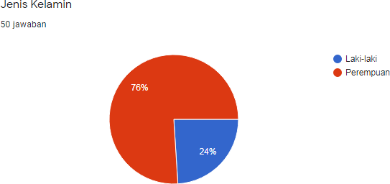

Gambar 4.1 Jenis Kelamin

Karakteristik responden yang diperoleh dari hasil pengisian kuesioner meliputi usia 17-25 tahun berjumlah 29 orang atau 58%, usia 26-34 tahun

berjumlah 1 orang atau 2%, usia 35-43 tahun berjumlah 7 orang atau 14%, dan 44-55 tahun berjumlah 13 orang atau 26%. Tabel dan diagram hasil sebagai berikut :

|  |  |  |
| --- | --- | --- |
| **Usia** |  |  |
| 17-25 | 29 | 58% |
| 26-34 | 1 | 2% |
| 35-43 | 7 | 14% |
| 44-55 | 13 | 26% |

19

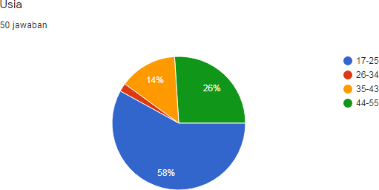

Gambar 4.2 Usia

Karakteristik responden yang diperoleh dari hasil pengisian kuesioner meliputi pendidikan SD-SMP berjumlah 1 orang atau 2%, SMA berjumlah 6 orang atau 12%, DIPLOMA berjumlah 4 orang atau 8%, S1 berjumlah 38 orang atau 76% , dan S2 berjumlah 1 orang atau 2%. Tabel dan diagram hasil sebagai berikut :

|  |  |  |
| --- | --- | --- |
| **Pendidikan** |  |  |
| SD-SMP | 1 | 2% |
| SMA | 6 | 12% |
| DIPLOMA | 4 | 8% |
| S1 | 38 | 76% |
| S2 | 1 | 2% |
| S3 | - | - |

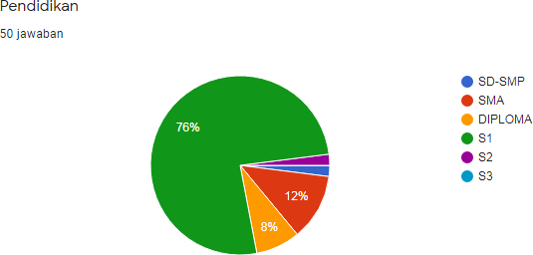

Gambar 4.3 Pendidikan

Karakteristik responden yang diperoleh dari hasil pengisian kuesioner meliputi pekerjaan mahasiswa berjumlah 27 orang atau 54 %, wirausaha berjumlah 1 orang atau 2%, wiraswasta berjumlah 1 orang atau 2%, PNS

berjumlah 18 orang atau 36%, BUMD berjumlah 1 orang atau 2%, pegawai kontrak berjumlah 1 orang atau 2%, dan guru berjumlah 1 orang atau 2%. Tabel dan diagram hasil sebagai berikut :

|  |  |  |
| --- | --- | --- |
| **Pekerjaan** |  |  |
| Pelajar | - | - |
| Mahasiswa | 27 | 54% |
| Wirausaha | 1 | 2% |
| Wiraswasta | 1 | 2% |
| PNS | 18 | 36% |
| BUMD | 1 | 2% |
| Pegawai Kontrak | 1 | 2% |
| Guru | 1 | 2% |

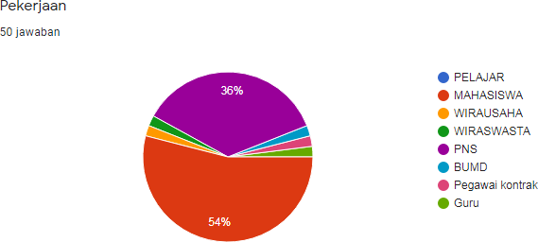

Gambar 4.4 Pekerjaan

# Tingkat Kepuasan

Tingkat kepuasan konsumen terhadap dimensi kehandalan adalah puas dengan nilai total 76,5%, dengan nilai masing-masing pertanyaan adalah pada pertanyaan no.1 yang paling banyak yaitu puas dengan jumlah 32 orang atau 64%, pada pertanyaan no.2 yang paling banyak yaitu puas dengan jumlah 28 orang atau 56%, pada pertanyaan no.3 yang paling banyak yaitu puas dengan jumlah 32 orang atau 64%, pada pertanyaan no.4 yang paling banyak yaitu puas dengan jumlah 31 orang atau 62%. Berikut tabel hasil dimensi kehandalan :

Tabel 4.2 Dimensi Kehandalan

|  |  |  |  |  |  |
| --- | --- | --- | --- | --- | --- |
| No | Pertanyaan | Responden | | Skor | |
|  |  | Jumlah | % | Bobot | Total |
| 1 | Ketepatan Jadwal Pelayanan  Yang Diberikan di Apotek Sudirman |  |  |  |  |
|  | a. Sangat Puas | 6 | 12% | 5 | 30 |
|  | b. Puas | 32 | 64% | 4 | 128 |
|  | c. Cukup Puas | 12 | 24% | 3 | 36 |
|  | d. Kurang Puas | - | - | 2 | - |
|  | e. Tidak Puas | - | - | 1 | - |
| 2 | Penjelasan Informasi Obat Yang  Diberikan Pegawai | |  |  |  |
|  | a. Sangat Puas | 6 | 12% | 5 | 30 |
|  | b. Puas | 28 | 56% | 4 | 112 |
|  | c. Cukup Puas | 13 | 26% | 3 | 39 |
|  | d. Kurang Puas | 3 | 6% | 2 | 6 |
|  | e. Tidak Puas | - | - | 1 | - |
| 3 | Kecepatan Pegawai dalam  Pengerjaan Obat |  |  |  |  |
|  | a. Sangat Puas | 5 | 10% | 5 | 25 |
|  | b. Puas | 32 | 64% | 4 | 128 |
|  | c. Cukup Puas | 13 | 26% | 3 | 39 |
|  | d. Kurang Puas | - | - | 2 | - |
|  | e. Tidak Puas | - | - | 1 | - |
| 4 | Respon Pegawai Ketika Anda Meminta Mengulang Kembali  Tentang Penjeleasan Obat |  |  |  |  |
|  | a. Sangat Puas | 6 | 12% | 5 | 30 |

|  |  |  |  |  |
| --- | --- | --- | --- | --- |
| b. Puas | 31 | 62% | 4 | 124 |
| c. Cukup Puas | 12 | 24% | 3 | 36 |
| d. Kurang Puas | 1 | 2% | 2 | 2 |
| e. Tidak Puas | - | - | 1 | - |
| Total Skor |  |  |  | 765 |

𝑇𝑜𝑡𝑎𝑙 𝑆𝑘𝑜𝑟 = 765

1000

x 100% = 76,5 %

Tingkat kepuasan konsumen terhadap dimensi ketanggapan adalah puas dengan nilai total 76%, dengan nilai masing-masing pertanyaan adalah pada pertanyan no.1 paling banyak yaitu puas dengan jumlah 29 orang atau 58%, pada pertanyaan no.2 paling banyak yaitu puas dengan jumlah 27 orang atau 54%, pada pertanyaan no,3 paling banyak yaitu puas dengan jumlah 28 orang atau 56%, pada pertanyaan no.4 paling banyak puas dengan jumlah 26 orang atau 52%. Berikut tabel hasil dimensi ketanggapan :

Tabel 4.3 Dimensi Ketanggapan

|  |  |  |  |  |  |
| --- | --- | --- | --- | --- | --- |
| No | Pertanyaan | Responden | | Skor | |
|  |  | Jumlah | % | Bobot | Total |
| 1 | Ketanggapan Pegawai Dalam  Menjawab Pertanyaan Pasien |  |  |  |  |
|  | a. Sangat Puas | 8 | 16% | 5 | 40 |
|  | b. Puas | 29 | 58% | 4 | 116 |
|  | c. Cukup Puas | 12 | 24% | 3 | 36 |
|  | d. Kurang Puas | 1 | 2% | 2 | 2 |
|  | e. Tidak Puas | - | - | 1 | - |
| 2 | Ketanggapan Pegawai Jika Obat Anda Tidak Tersedia di  Apotek |  |  |  |  |
|  | a. Sangat Puas | 6 | 12% | 5 | 30 |

|  |  |  |  |  |  |
| --- | --- | --- | --- | --- | --- |
|  | b. Puas | 27 | 54% | 4 | 108 |
|  | c. Cukup Puas | 14 | 28% | 3 | 42 |
|  | d. Kurang Puas | 3 | 6% | 2 | 6 |
|  | e. Tidak Puas | - | - | 1 | - |
| 3 | Kemampuan Pegawai Dalam Memberikan Informasi Informasi Yang Jelas dan Mudah DImengerti tentang Obat yang  Diterima Pasien | |  |  |  |
|  | a. Sangat Puas | 6 | 12% | 5 | 30 |
|  | b. Puas | 28 | 56% | 4 | 112 |
|  | c. Cukup Puas | 14 | 28% | 3 | 42 |
|  | d. Kurang Puas | 2 | 4% | 2 | 4 |
|  | e. Tidak Puas | - | - | 1 | - |
| 4 | Kemampuan Pegawai Dalam  Berkomunikasi Dengan Pasien | |  |  |  |
|  | a. Sangat Puas | 9 | 18% | 5 | 45 |
|  | b. Puas | 26 | 52% | 4 | 104 |
|  | c. Cukup Puas | 13 | 26% | 3 | 39 |
|  | d. Kurang Puas | 2 | 4% | 2 | 4 |
|  | e. Tidak Puas | - | - | 1 | - |
|  | Total Skor |  |  |  | 760 |

𝑇𝑜𝑡𝑎𝑙 𝑆𝑘𝑜𝑟 = 760

1000

x 100% = 76 %

Tingkat kepuasan konsumen terhadap dimensi jaminan adalah puas dengan nilai total 82%, dengan nilai masing-masing pertanyaan adalah pada pertanyan no.1 paling banyak yaitu puas dengan jumlah 32 orang atau 64%, pada pertanyaan no.2 paling banyak yaitu puas dengan jumlah 32 orang atau 64%, pada pertanyaan no,3 paling banyak yaitu puas dengan jumlah 31 orang

atau 62%, pada pertanyaan no.4 paling banyak puas dengan jumlah 33 orang atau 66%. Berikut tabel hasil dimensi jaminan :

Tabel 4.4 Dimensi Jaminan

|  |  |  |  |  |  |
| --- | --- | --- | --- | --- | --- |
| No | Pertanyaan | Responden | | Skor | |
|  |  | Jumlah | % | Bobot | Total |
| 1 | Pegawai Melayani Dengan  Sopan |  |  |  |  |
|  | a. Sangat Puas | 9 | 18% | 5 | 45 |
|  | b. Puas | 32 | 64% | 4 | 128 |
|  | c. Cukup Puas | 9 | 18% | 3 | 27 |
|  | d. Kurang Puas | - | - | 2 | - |
|  | e. Tidak Puas | - | - | 1 | - |
| 2 | Pegawai Kembali Mencocokkan No. Resep dan Nama Pasien  Saat Memberikan Obat | |  |  |  |
|  | a. Sangat Puas | 8 | 16% | 5 | 40 |
|  | b. Puas | 32 | 64% | 4 | 128 |
|  | c. Cukup Puas | 10 | 20% | 3 | 30 |
|  | d. Kurang Puas | - | - | 2 | - |
|  | e. Tidak Puas | - | - | 1 | - |
| 3 | Obat Diserahkan Kepada  Pasien Dalam Kondisi Baik |  |  |  |  |
|  | a. Sangat Puas | 16 | 32% | 5 | 80 |
|  | b. Puas | 31 | 62% | 4 | 124 |
|  | c. Cukup Puas | 3 | 6% | 3 | 9 |
|  | d. Kurang Puas | - | - | 2 | - |
|  | e. Tidak Puas | - | - | 1 | - |

|  |  |  |  |  |  |
| --- | --- | --- | --- | --- | --- |
| 4 | Pegawai Menyerahkan Obat Sesuai Dengan Kebutuhan Pasien/ Sesuai dengan Resep  Dokter | |  |  |  |
|  | a. Sangat Puas | 12 | 24% | 5 | 60 |
|  | b. Puas | 33 | 66% | 4 | 132 |
|  | c. Cukup Puas | 5 | 10% | 3 | 15 |
|  | d. Kurang Puas | - | - | 2 | - |
|  | e. Tidak Puas | - | - | 1 | - |
|  | Total Skor |  |  |  | 820 |

𝑇𝑜𝑡𝑎𝑙 𝑆𝑘𝑜𝑟 = *8*20

*1000*

x 100% = 82,0 %

Tingkat kepuasan konsumen terhadap dimensi empati adalah cukup puas dengan nilai total 74,2%, dengan nilai masing-masing pertanyaan adalah pada pertanyan no.1 paling banyak yaitu puas dengan jumlah 24 orang atau 48%, pada pertanyaan no.2 paling banyak yaitu cukup puas dengan jumlah 22 orang atau 44%, pada pertanyaan no,3 paling banyak yaitu puas dengan jumlah 22 orang atau 44%, pada pertanyaan no.4 paling banyak puas dengan jumlah 25 orang atau 50%. Berikut tabel hasil dimensi empati :

Tabel 4.5 Dimensi Empati

|  |  |  |  |  |  |
| --- | --- | --- | --- | --- | --- |
| No | Pertanyaan | Responden | | Skor | |
|  |  | Jumlah | % | Bobot | Total |
| 1 | Pegawai Memberikan Perhatian Secara Khusus Kepada Pasien  Yang Dilayani | |  |  |  |
|  | a. Sangat Puas | 7 | 14% | 5 | 35 |
|  | b. Puas | 24 | 48% | 4 | 96 |
|  | c. Cukup Puas | 17 | 34% | 3 | 51 |
|  | d. Kurang Puas | 2 | 4% | 2 | 4 |

|  |  |  |  |  |  |
| --- | --- | --- | --- | --- | --- |
|  | e. Tidak Puas | - | - | 1 | - |
| 2 | Pegawai Memberikan Informasi  Obat Tanpa Diminta | |  |  |  |
|  | a. Sangat Puas | 5 | 10% | 5 | 25 |
|  | b. Puas | 17 | 34% | 4 | 68 |
|  | c. Cukup Puas | 22 | 44% | 3 | 66 |
|  | d. Kurang Puas | 5 | 10% | 2 | 10 |
|  | e. Tidak Puas | 1 | 2% | 1 | 1 |
| 3 | Pegawai Bersikap Sabar dan  Ramah Dalam Melayani Pasien | |  |  |  |
|  | a. Sangat Puas | 10 | 20% | 5 | 50 |
|  | b. Puas | 22 | 44% | 4 | 88 |
|  | c. Cukup Puas | 17 | 34% | 3 | 51 |
|  | d. Kurang Puas | 1 | 2% | 2 | 2 |
|  | e. Tidak Puas | - | - | 1 | - |
| 4 | Pegawai Bersikap Adil dan  Tidak Pilih-pilih Terhadap Pasien |  |  |  |  |
|  | a. Sangat Puas | 10 | 20% | 5 | 50 |
|  | b. Puas | 25 | 50% | 4 | 100 |
|  | c. Cukup Puas | 15 | 30% | 3 | 45 |
|  | d. Kurang Puas | - | - | 2 | - |
|  | e. Tidak Puas | - | - | 1 | - |
|  | Total Skor |  |  |  | 742 |

𝑇𝑜𝑡𝑎𝑙 𝑆𝑘𝑜𝑟 = 742

*1000*

x 100% = 74,2

Tingkat kepuasan konsumen terhadap dimensi bukti fisik adalah puas dengan nilai total 75,9%, dengan nilai masing-masing pertanyaan adalah pada pertanyan no.1 paling banyak yaitu puas dengan jumlah 29 orang atau 58%, pada pertanyaan no.2 paling banyak yaitu puas dengan jumlah 29 orang atau 58%, pada pertanyaan no,3 paling banyak yaitu puas dengan jumlah 24 orang atau 48%, pada pertanyaan no.4 paling banyak yaitu cukup puas dengan jumlah 20 orang atau 40%. Berikut tabel hasil dimensi bukti fisik :

Tabel 4.6 Dimensi Bukti Fisik

|  |  |  |  |  |  |
| --- | --- | --- | --- | --- | --- |
| No | Pertanyaan | Responden | | Skor | |
|  |  | Jumlah | % | Bobot | Total |
| 1 | Pegawai Berpakaian Bersih dan  Rapi | |  |  |  |
|  | a. Sangat Puas | 9 | 18% | 5 | 45 |
|  | b. Puas | 29 | 58% | 4 | 116 |
|  | c. Cukup Puas | 11 | 22% | 3 | 33 |
|  | d. Kurang Puas | 1 | 2% | 2 | 2 |
|  | e. Tidak Puas | - | - | 1 | - |
| 2 | Papan Nama Apotek dan Lokasi Apotek Terletak di Tempat yang  Strategis | |  |  |  |
|  | a. Sangat Puas | 12 | 24% | 5 | 60 |
|  | b. Puas | 29 | 58% | 4 | 116 |
|  | c. Cukup Puas | 9 | 18% | 3 | 27 |
|  | d. Kurang Puas | - | - | 2 | - |
|  | e. Tidak Puas | - | - | 1 | - |
| 3 | Ketersediaan Tempat  Pembuangan Sampah |  |  |  |  |
|  | a. Sangat Puas | 10 | 20% | 5 | 50 |
|  | b. Puas | 24 | 48% | 4 | 96 |

|  |  |  |  |  |  |
| --- | --- | --- | --- | --- | --- |
|  | c. Cukup Puas | 13 | 26% | 3 | 39 |
|  | d. Kurang Puas | 3 | 6% | 2 | 6 |
|  | e. Tidak Puas | - | - | 1 | - |
| 4 | Tersedia Alat Untuk  Menampung Resep Masuk (Misal Keranjang) |  |  |  |  |
|  | a. Sangat Puas | 8 | 16% | 5 | 40 |
|  | b. Puas | 14 | 28% | 4 | 56 |
|  | c. Cukup Puas | 20 | 40% | 3 | 60 |
|  | d. Kurang Puas | 5 | 10% | 2 | 10 |
|  | e. Tidak Puas | 3 | 6% | 1 | 3 |
|  | Total Skor |  |  |  | 794 |

𝑇𝑜𝑡𝑎𝑙 𝑆𝑘𝑜𝑟 = 759

*1000*

x 100% = 75,9 %

Berdasarkan jumlah skor semua dimensi total skor adalah 3846 atau 76,92% termasuk kategori puas dengan jumlah skor masing-masing dimensi adalah kehandalan berjumlah 765, ketanggapan berjumlah 760, jaminan berjumlah 820, empati berjumlah 742, dan bukti fisik berjumlah 759. Berikut tabel hasil semua dimensi :

Tabel 4.7 Semua Dimensi

𝑇𝑜𝑡

|  |  |  |
| --- | --- | --- |
| **No** | **Semua Dimensi** | **Jumlah Skor** |
| 1 | Kehandalan | 765 |
| 2 | Ketanggapan | 760 |
| 3 | Jaminan | 820 |
| 4 | Empati | 742 |
| 5 | Bukti Fisik | 759 |
|  | Total Skor  𝑎𝑙 𝑆𝑘𝑜𝑟 = 3846 x 100% = 76,92 % | 3846 |

*5000*

# Tabel Silang

# Tabel Silang Karakteristik Responden Terhadap Dimensi Kehandalan

Tabel 4.8

Tabel Silang Karakteristik Responden Terhadap Dimensi Kehandalan

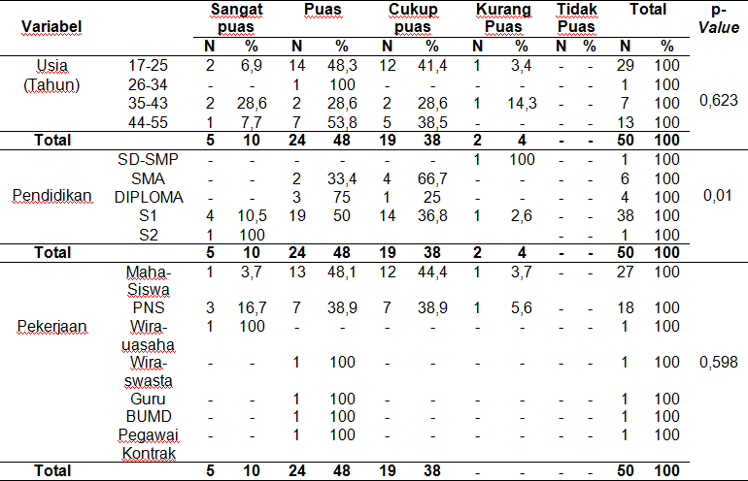

Berdasarkan tabel 4.8 dapat diketahui bahwa hasil uji statistik karakterisik responden (usia) yang telah dilakukan didapatkan hasil *p-value* 0,623 yang berarti *p-value* > 0,05, sehingga dapat dikatakan bahwa tidak ada hubungan usia dengan dimensi kehandalan. Hasil uji statistik karakterisik responden (pendidikan) yang telah dilakukan didapatkan hasil *p-value* 0,01 yang berarti *p- value* < 0,05, sehingga dapat dikatakan bahwa ada hubungan pendidikan dengan dimensi kehandalan, semakin tinggi pendidkan responden jawabannya semakin puas. Hasil uji statistik karakterisik responden (pekerjaan) yang telah dilakukan didapatkan hasil *p-value* 0,598 yang berarti *p-value* > 0,05, sehingga dapat dikatakan bahwa tidak ada hubungan pekerjaan dengan dimensi kehandalan.

# Tabel Silang Karakteristik Responden Terhadap Dimensi Ketanggapan

Tabel 4.9

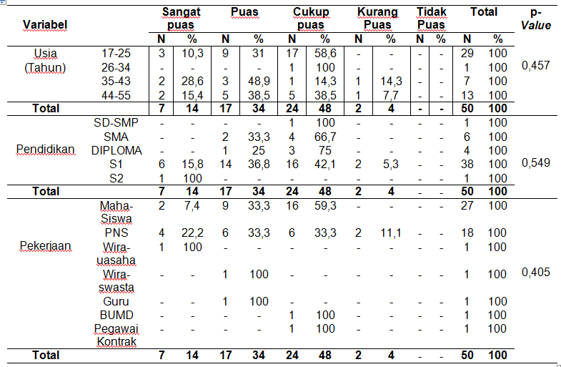Tabel Silang Karakteristik Responden Terhadap Dimensi Ketanggapan

Berdasarkan tabel 4.9 dapat diketahui bahwa hasil uji statistik karakterisik responden (usia) yang telah dilakukan didapatkan hasil *p-value* 0,457 yang berarti *p-value* > 0,05, sehingga dapat dikatakan bahwa tidak ada hubungan usia dengan dimensi ketanggapan. Hasil uji statistik karakterisik responden (pendidikan) yang telah dilakukan didapatkan hasil *p-value* 0,549 yang berarti *p- value* >0,05, sehingga dapat dikatakan bahwa tidak ada hubungan pendidikan dengan dimensi ketanggapan. Hasil uji statistik karakterisik responden (pekerjaan) yang telah dilakukan didapatkan hasil *p-value* 0,405 yang berarti *p- value* > 0,05, sehingga dapat dikatakan bahwa tidak ada hubungan pekerjaan dengan dimensi ketanggapan.

# Tabel Silang Karakteristik Responden Terhadap Dimensi Jaminan

Tabel 4.10

Tabel Silang Karakteristik Responden Dimensi Jaminan

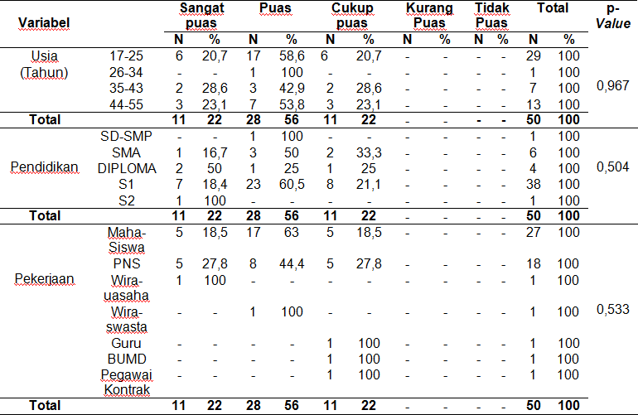

Berdasarkan tabel 4.10 dapat diketahui bahwa hasil uji statistik karakterisik responden (usia) yang telah dilakukan didapatkan hasil *p-value* 0,967 yang berarti *p-value* > 0,05, sehingga dapat dikatakan bahwa tidak ada hubungan usia dengan dimensi jaminan. Hasil uji statistik karakterisik responden (pendidikan) yang telah dilakukan didapatkan hasil *p-value* 0,504 yang berarti *p- value* >0,05, sehingga dapat dikatakan bahwa tidak ada hubungan pendidikan dengan dimensi jaminan. Hasil uji statistik karakterisik responden (pekerjaan) yang telah dilakukan didapatkan hasil *p-value* 0,533 yang berarti *p-value* > 0,05, sehingga dapat dikatakan bahwa tidak ada hubungan pekerjaan dengan dimensi jaminan.

# Tabel Silang Karakteristik Responden Terhadap Dimensi Empati

Tabel 4.11

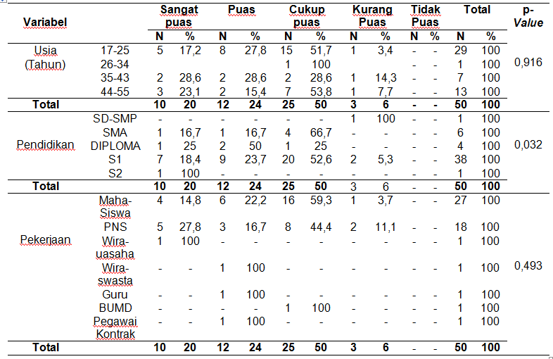Tabel Silang Karakteristik Responden Terhadap Dimensi Empati

Berdasarkan tabel 4.11 dapat diketahui bahwa hasil uji statistik karakterisik responden (usia) yang telah dilakukan didapatkan hasil *p-value* 0,916 yang berarti *p-value* > 0,05, sehingga dapat dikatakan bahwa tidak ada hubungan usia dengan dimensi empati. Hasil uji statistik karakterisik responden (pendidikan) yang telah dilakukan didapatkan hasil *p-value* 0,032 yang berarti *p- value* < 0,05, sehingga dapat dikatakan bahwa ada hubungan pendidikan dengan dimensi empati, semakin tinggi pendidkan responden jawaban mendekati cukup puas. Hasil uji statistik karakterisik responden (pekerjaan) yang telah dilakukan didapatkan hasil *p-value* 0,493 yang berarti *p-value* > 0,05, sehingga dapat dikatakan bahwa tidak ada hubungan pekerjaan dengan dimensi empati.

# Tabel Silang Karakteristik Responden Terhadap Dimensi Bukti Fisik

Tabel 4.12

Tabel Silang Karakteristik Responden Terhadap Dimensi Bukti Fisik

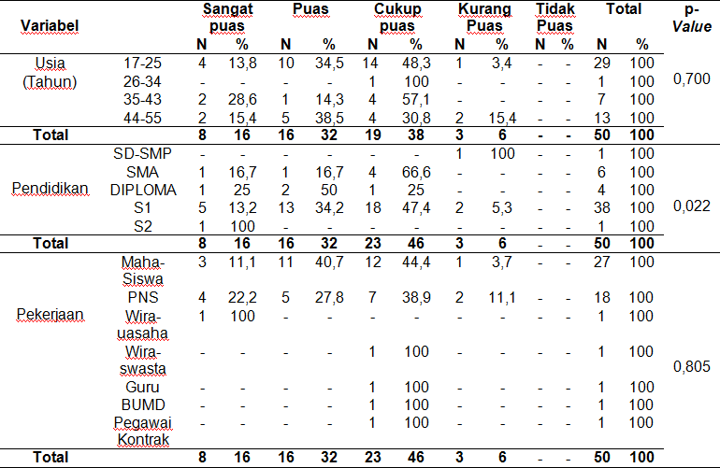

Berdasarkan tabel 4.12 dapat diketahui bahwa hasil uji statistik karakterisik responden (usia) yang telah dilakukan didapatkan hasil *p-value* 0,700 yang berarti *p-value* > 0,05, sehingga dapat dikatakan bahwa tidak ada hubungan usia dengan dimensi bukti fisik. Hasil uji statistik karakterisik responden (pendidikan) yang telah dilakukan didapatkan hasil *p-value* 0,022 yang berarti *p-value* < 0,05, sehingga dapat dikatakan bahwa ada hubungan pendidikan dengan dimensi bukti fisik, semakin tinggi pendidkan responden jawaban mendekati cukup puas. Hasil uji statistik karakterisik responden (pekerjaan) yang telah dilakukan didapatkan hasil *p-value* 0,805 yang berarti *p- value* > 0,05, sehingga dapat dikatakan bahwa tidak ada hubungan pekerjaan dengan dimensi bukti fisik.

# Pembahasan

* + 1. **Tingkat Kepuasan**

Kehandalan merupakan tanggapan konsumen terhadap kehandalan pegawai apotek Sudirman, seperti pelayanan yang cepat, tepat, dan sesuai dengan yang dijanjikan. Hasil penelitian pada tabel 4.2 bahwa dimensi kehandalan total skornya 765 atau 76,5%, angka ini menyatakan bahwa kemampuan pegawai untuk memberikan pelayanan dengan waktu yang disepakti agar terwujudnya kualitas pelayanan yang baik termasuk kategori puas. Pertanyaan kuesioner yang menggali tentang dimensi kehandalan terdiri dari 4 butir pertanyaan yaitu tentang ketepatan jadwal, pemberian informasi obat, kecepatan dalam pengerjaan obat, dan respon jika diminta mengulangi penjelasan.

Ketanggapan merupakan tanggapan konsumen terhadap daya tanggap pegawai dalam pelayanan, seperti memiliki pengetahuan tentang obat sehingga dapat menjawab pertanyaan konsumen atau dapat memberikan bantuan dengan cepat dan benar. Hasil penelitian yang dapat dilihat pada tabel 4.3 bahwa dimensi ketanggapan total skor 760 atau 76%, angka ini menyatakan bahwa kesediaan dan kemampuan pegawai untuk membantu para konsumen dan merespon permintaan konsumen, serta menginformasikannya termasuk kategori puas. Pertanyaan kuesioner yang menggali tentang dimensi ketanggapan terdiri dari 4 butir pertanyaan yaitu tentang ketanggapan dalam menjawab pertanyaan pasien, ktanggapan jika obat tidak tersedia di apotek, ketanggapan memberi informasi, dan ketanggapan berkomunikasi dengan pasien.

Jaminan merupakan tanggapan konsumen terhadap kepastian yang diberikan apotek Sudirman sehingga konsumen menjadi yakin, seperti rasa aman, ketepatan pemberian obat, dan kesopanan karyawan. Hasil pada tabel 4.4 dimensi jaminan total skornya 820 atau 82%, angka ini menyatakan bahwa perilaku pegawai di apotek yang mampu menumbuhkan kepercayaan konsumen terhadap apotek dan bisa menciptakan rasa aman bagi konsumen termasuk kategori puas. Adapun pertanyaan kuesioner yang terdiri dari 4 butir pertanyaan tentang kesopanan pegawai, ketepatan pemberian obat sesuai kebutuhan dan resep dokter.

Empati merupakan pelayanan jasa yang diberikan dengan cara memperhatikan konsumennya secara personal dan bertanggungjawab terhadap

pelayanan yang diberikan. Dengan empati yang tinggi diberikan kepada konsumen maka para konsumen akan merasa dihargai dan merasa adanya hubungan timbal balik antara para konsumen dengan pihak apotek, seperti memahami kondisi, membantu persoalan konsumen yang beragam, dan selalu mengupayakan keamanan dan kenyamanan konsumen secara personal. Pada tabel 4. 5 dimensi empati total skornya 742 atau 74,2% , angka ini menunjukkan bahwa pegawai cukup memahami masalah konsumen dan cukup bertindak demi kepentingan konsumen, serta memberikan perhatian personal kepada para konsumen termasuk kategori cukup baik. Pertanyaan pada kuesioner terdiri dari

4 butir yaitu pegawai memberikan perhatian secara khusus, menjelaskan informasi tanpa diminta, bersikap sabar dan ramah, bersikap adil dan tidak pilih- pilih dalam melayani pasien.

Bukti fisik merupakan tanggapan konsumen terhadap daya tarik penampilan fasilitas yang ada di apotek Sudirman, seperti kebersihan, sarana dan prasaran apotek. Berdasarkan hasil pada tabel 4.6 dimensi bukti fisik total skornya 759 atau 75,9%, ini menyatakan bahwa kenyamanan berdasarkan sarana dan prasarana apotek serta penampilan pegawai hasilnya cukup puas.

Berdasarkan tabel 4.7 hasil total skor semua dimensi jika adalah 3846 atau 76,92% termasuk kategori puas.

# BAB V KESIMPULAN DAN SARAN

* 1. **Kesimpulan**

1. Dimensi kehandalan total skornya 76,5 atau 76,5%, termasuk kategori puas
2. Dimensi ketanggapan skornya 760 atau 76%, termasuk kategori puas
3. Dimensi jaminan total skornya 820 atau 82%, termasuk kategori puas
4. Dimensi empati total skornya 742 atau 74,2%, termasuk kategori cukup puas
5. Dimensi bukti fisik total skornya 759 atau 75,9%, termasuk kategori puas

# Saran

Diharapkan para pegawai apotek tetap mempertahankan dan

terus meningkatkan kualitas pelayanan yang baik yang dberikan kepada konsumen apotek Sudirman seperti mengikuti seminar yang bertemakan pelayanan kefarmasian dan terus mengikuti peraturan-peraturan kefarmasian agar selalu mengikuti perkembangan pelayanan kefarmasian.

37

# DAFTAR PUSTAKA

Aspuah, Siti 2013. *Kumpulan Kuesioner dan Instrumen Penelitian Kesehatan.*. Yogyakarta.

Nuha Medika

Ferbyna Egy. 2020. *Tingkat Kepuasan Konsumen Terhadap Paelayanan Kefarmasian di Apotek Kota Medan.* Medan : Jurusan Farmasi. Politeknik Kesehatan Kemenkes Medan.

Jayanti Imey Putri. 2015. *Pengaruh kualitas pelayanan terhadap kepuasan pelanggan apotek kimia farma atmo Palembang*. Palembang : Fakultas Ekonomi dan Bisnis. Universitas Muhammadiyah Palembang.

Keputusan Mentri Kesehatan RI no.1027/Menkes/sk/IX/2004 Tentang Standar Pelayanan Kefarmasian di Apotek. 2004. Jakarta

Kurniati. 2013. *Kepuasan Pasien Rawat Inap Lontara Kelas III Terhadap Pelayanan Kesehatan di Rumah Sakit Wahidin Sudirohusodo*. Makasar.

Direktorat Bina Farmasi Komunitas dan Klinik Direktorat Jenderal Bina Kefarmasian dan Alat Kesehatan Departemen Kesehatan RI. 2006. *Pedoman Konseling Pelayanan Kefarmasian di Sarana Kesehatan.* Jakarta.

Priyoto, 2014. *Teori sikap dan perilaku dalam kesehatan*. Yogyakarta : Nuha Medika

Departemen Kesehatan RI. Undang-Undang Republik Indonesia Nomor 36 Tahun 2009

*Tentang Kesehatan*. Jakarta: Kementerian Kesehatan RI: 2009.

Menkes RI. 2016. Peraturan Menteri Kesehatan RI No. 73 tahun 2016 tentang *Standar Pelayanan Kefarmasian di Apotek*. Jakarta : Kementerian Kesehatan Republik Indonesia.

Menkes RI. 2017. Peraturan Menteri Kesehatan RI No. 9 tahun 2017 *tentang Apotek*.

Jakarta : Kementerian Kesehatan Republik Indonesia.

Nasto Korbianus. 2007. *Analisis Tingkat Kepuasan Konsumen Terhadap Kualitas Pelayanan Pada Apotek Optimadi Yogyakarta.* Yogyakarta : Jurusan Manajemen. Universitas Sanata Dharna Yogyakarta.

Sibarani Halim. 2019. *Gambaran tingkat kepuasan pasien terhadap pelayanan kefarmasian pada pasien rawat jalan di apotek puskesma Teladan Kota Medan.* Medan : Jurusan Farmasi. Politeknik Kesehatan Kemenkes Medan.

38

Lampiran 1

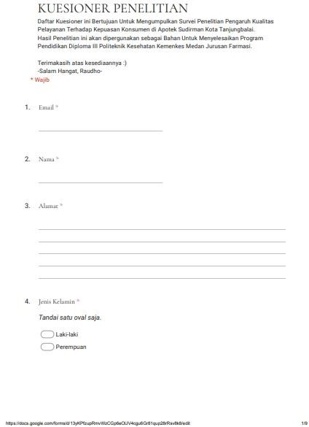

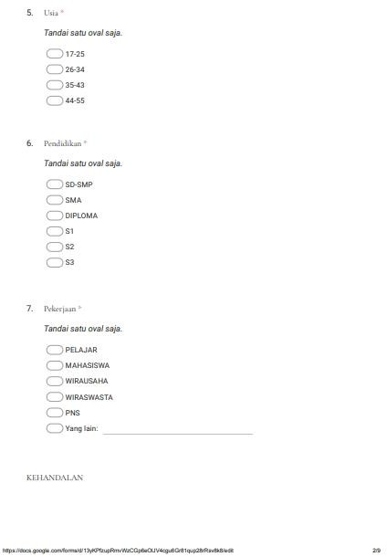

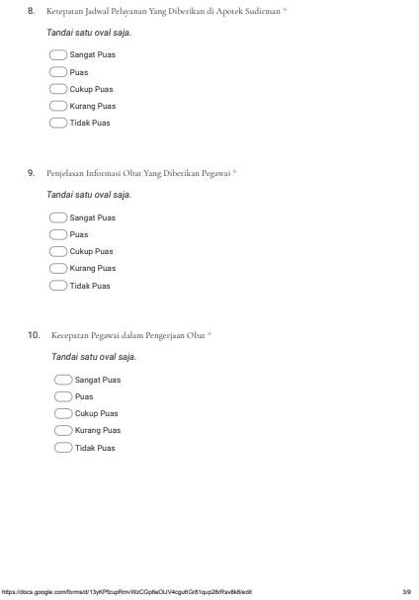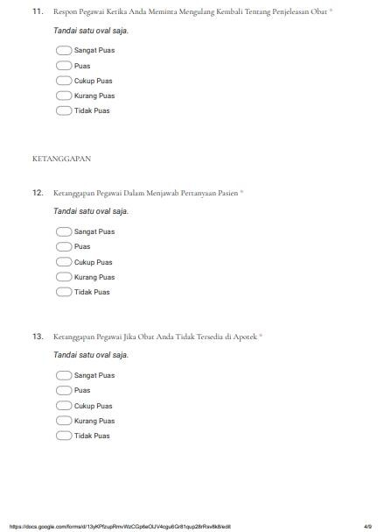

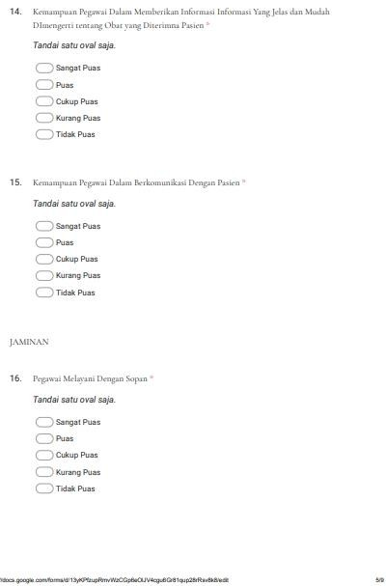

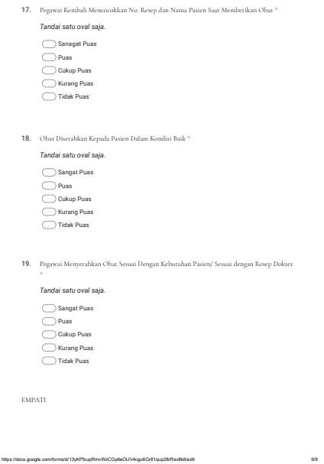

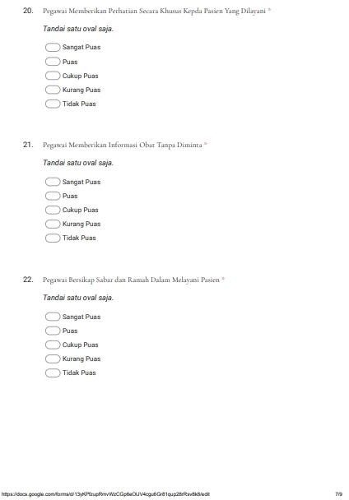

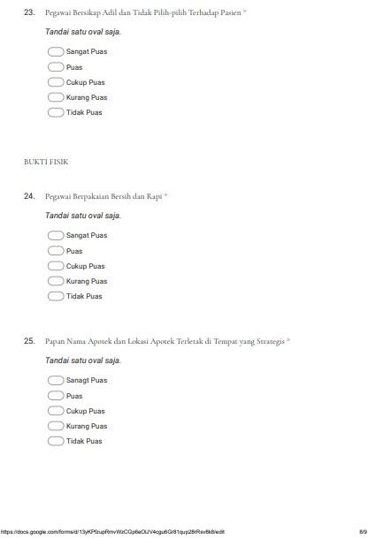

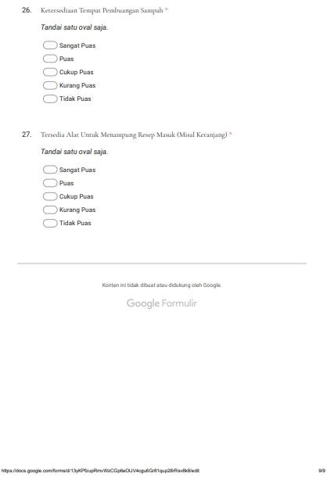

47

Lampiran 2

Master tabel hasil penelitian berdasarkan dimensi kehandalan, ketanggapan, jaminan, empati, dan bukti fisik

|  |  |  |  |  |  |  |  |  |  |  |  |  |  |  |  |  |  |  |  |  |  |  |  |  |  |  |  |  |  |  |  |  |  |  |  |
| --- | --- | --- | --- | --- | --- | --- | --- | --- | --- | --- | --- | --- | --- | --- | --- | --- | --- | --- | --- | --- | --- | --- | --- | --- | --- | --- | --- | --- | --- | --- | --- | --- | --- | --- | --- |
| No | Kehandalan | | | | | | | Ketanggapan | | | | | | | Jaminan | | | | | | | Empati | | | | | | | Bukti Fisik | | | | | | |
| Responden | P1 | P2 | P3 | P4 | JLH | % | KET | P1 | P2 | P3 | P4 | JLH | % | KET | P1 | P2 | P3 | P4 | JLH | % | KET | P1 | P2 | P3 | P4 | JLH | % | KET | P1 | P2 | P3 | P4 | JLH | % | KET |
| R1 | 4 | 4 | 4 | 4 | 16 | 80% | Puas | 4 | 4 | 4 | 5 | 17 | 85% | Puas | 5 | 5 | 5 | 5 | 20 | 100% | Sangat Puas | 5 | 5 | 5 | 5 | 20 | 100% | Sangat Puas | 5 | 5 | 5 | 5 | 20 | 100% | Sangat Puas |
| R2 | 4 | 5 | 5 | 5 | 19 | 95% | Sangat Puas | 4 | 4 | 4 | 4 | 16 | 80% | Puas | 4 | 4 | 4 | 4 | 16 | 80% | Puas | 4 | 4 | 4 | 4 | 16 | 80% | Puas | 4 | 4 | 4 | 3 | 15 | 75% | Cukup Puas |
| R3 | 4 | 3 | 4 | 3 | 14 | 70% | Cukup Puas | 3 | 4 | 4 | 4 | 15 | 75% | Cukup Puas | 4 | 3 | 4 | 4 | 15 | 75% | Cukup Puas | 4 | 3 | 3 | 4 | 14 | 70% | Cukup Puas | 4 | 4 | 4 | 3 | 15 | 75% | Cukup Puas |
| R4 | 4 | 3 | 4 | 3 | 14 | 70% | Cukup Puas | 5 | 4 | 3 | 3 | 15 | 75% | Cukup Puas | 5 | 3 | 5 | 4 | 17 | 85% | Puas | 4 | 3 | 3 | 4 | 14 | 70% | Cukup Puas | 4 | 5 | 4 | 4 | 17 | 85% | Puas |
| R5 | 4 | 4 | 4 | 4 | 16 | 80% | Puas | 4 | 4 | 4 | 4 | 16 | 80% | Puas | 4 | 4 | 4 | 4 | 16 | 80% | Puas | 4 | 3 | 4 | 4 | 15 | 75% | Cukup Puas | 4 | 4 | 4 | 4 | 16 | 80% | Puas |
| R6 | 4 | 4 | 4 | 4 | 16 | 80% | Puas | 4 | 4 | 4 | 4 | 16 | 80% | Puas | 4 | 4 | 5 | 4 | 17 | 85% | Puas | 3 | 3 | 4 | 4 | 14 | 70% | Cukup Puas | 4 | 4 | 3 | 3 | 14 | 70% | Cukup Puas |
| R7 | 5 | 5 | 5 | 5 | 20 | 100% | Sangat Puas | 5 | 5 | 5 | 5 | 20 | 100% | Sangat Puas | 5 | 5 | 5 | 5 | 20 | 100% | Sangat Puas | 5 | 5 | 5 | 5 | 20 | 100% | Sangat Puas | 5 | 5 | 5 | 5 | 20 | 100% | Sangat Puas |
| R8 | 4 | 4 | 4 | 4 | 16 | 80% | Puas | 4 | 3 | 4 | 3 | 14 | 70% | Cukup Puas | 4 | 4 | 5 | 4 | 17 | 85% | Puas | 4 | 3 | 4 | 4 | 15 | 75% | Cukup Puas | 4 | 5 | 3 | 3 | 15 | 75% | Cukup Puas |
| R9 | 4 | 4 | 4 | 4 | 16 | 80% | Puas | 3 | 3 | 3 | 3 | 12 | 60% | Cukup Puas | 4 | 4 | 4 | 4 | 16 | 80% | Puas | 3 | 3 | 4 | 4 | 14 | 70% | Cukup Puas | 4 | 4 | 5 | 4 | 17 | 85% | Puas |
| R10 | 4 | 3 | 4 | 4 | 15 | 75% | Cukup Puas | 4 | 4 | 4 | 4 | 16 | 80% | Puas | 4 | 4 | 4 | 4 | 16 | 80% | Puas | 4 | 4 | 4 | 4 | 16 | 80% | Puas | 4 | 4 | 4 | 4 | 16 | 80% | Puas |
| R11 | 4 | 4 | 4 | 4 | 16 | 80% | Puas | 4 | 4 | 4 | 4 | 16 | 80% | Puas | 4 | 4 | 4 | 4 | 16 | 80% | Puas | 4 | 4 | 4 | 4 | 16 | 80% | Puas | 4 | 4 | 4 | 1 | 13 | 65% | Cukup Puas |
| R12 | 3 | 4 | 3 | 3 | 13 | 65% | Cukup Puas | 3 | 3 | 4 | 4 | 14 | 70% | Cukup Puas | 4 | 4 | 4 | 4 | 16 | 80% | Puas | 3 | 3 | 3 | 3 | 12 | 60% | Cukup Puas | 3 | 3 | 4 | 3 | 13 | 65% | Cukup Puas |
| R13 | 3 | 4 | 3 | 4 | 14 | 70% | Cukup Puas | 4 | 3 | 3 | 3 | 13 | 65% | Cukup Puas | 3 | 3 | 3 | 3 | 12 | 60% | Cukup Puas | 4 | 3 | 3 | 3 | 13 | 65% | Cukup Puas | 3 | 3 | 3 | 2 | 11 | 55% | Kurang Puas |
| R14 | 5 | 5 | 5 | 5 | 20 | 100% | Sangat Puas | 5 | 5 | 5 | 5 | 20 | 100% | Sangat Puas | 5 | 5 | 5 | 5 | 20 | 100% | Sangat Puas | 5 | 5 | 5 | 5 | 20 | 100% | Sangat Puas | 5 | 5 | 5 | 5 | 20 | 100% | Sangat Puas |
| R15 | 4 | 4 | 4 | 4 | 16 | 80% | Puas | 4 | 4 | 5 | 5 | 18 | 90% | Sangat Puas | 5 | 4 | 5 | 5 | 19 | 95% | Sangat Puas | 4 | 4 | 5 | 5 | 18 | 90% | Sangat Puas | 5 | 5 | 5 | 4 | 19 | 95% | Sangat Puas |
| R16 | 4 | 4 | 4 | 3 | 15 | 75% | Cukup Puas | 3 | 4 | 4 | 4 | 15 | 75% | Cukup Puas | 4 | 3 | 4 | 3 | 14 | 70% | Cukup Puas | 3 | 3 | 4 | 3 | 13 | 65% | Cukup Puas | 3 | 3 | 3 | 3 | 12 | 60% | Cukup Puas |
| R17 | 3 | 3 | 3 | 3 | 12 | 60% | Cukup Puas | 3 | 2 | 3 | 3 | 11 | 55% | Kurang Puas | 3 | 3 | 3 | 3 | 12 | 60% | Cukup Puas | 2 | 2 | 3 | 3 | 10 | 50% | Kurang Puas | 3 | 4 | 3 | 3 | 13 | 65% | Cukup Puas |
| R18 | 3 | 2 | 3 | 3 | 11 | 55% | Kurang Puas | 4 | 3 | 3 | 4 | 14 | 70% | Cukup Puas | 3 | 4 | 4 | 4 | 15 | 75% | Cukup Puas | 3 | 2 | 3 | 3 | 11 | 55% | Kurang Puas | 3 | 4 | 2 | 3 | 12 | 60% | Cukup Puas |
| R19 | 4 | 3 | 4 | 4 | 15 | 75% | Cukup Puas | 4 | 4 | 4 | 4 | 16 | 80% | Puas | 4 | 4 | 4 | 4 | 16 | 80% | Puas | 4 | 4 | 4 | 4 | 16 | 80% | Puas | 4 | 4 | 4 | 4 | 16 | 80% | Puas |
| R20 | 4 | 4 | 4 | 4 | 16 | 80% | Puas | 4 | 4 | 4 | 4 | 16 | 80% | Puas | 4 | 4 | 4 | 4 | 16 | 80% | Puas | 4 | 4 | 4 | 4 | 16 | 80% | Puas | 4 | 4 | 4 | 3 | 15 | 75% | Cukup Puas |
| R21 | 3 | 3 | 3 | 4 | 13 | 65% | Cukup Puas | 4 | 2 | 4 | 3 | 13 | 65% | Cukup Puas | 4 | 4 | 4 | 4 | 16 | 80% | Puas | 3 | 3 | 3 | 3 | 12 | 60% | Cukup Puas | 4 | 4 | 3 | 1 | 12 | 60% | Cukup Puas |
| R22 | 4 | 4 | 4 | 4 | 16 | 80% | Puas | 3 | 3 | 3 | 3 | 12 | 60% | Cukup Puas | 3 | 4 | 4 | 4 | 15 | 75% | Cukup Puas | 3 | 4 | 3 | 3 | 13 | 65% | Cukup Puas | 3 | 4 | 4 | 3 | 14 | 70% | Cukup Puas |
| R23 | 4 | 4 | 3 | 3 | 14 | 70% | Cukup Puas | 4 | 2 | 4 | 4 | 14 | 70% | Cukup Puas | 4 | 4 | 4 | 4 | 16 | 80% | Puas | 4 | 3 | 3 | 4 | 14 | 70% | Cukup Puas | 4 | 5 | 3 | 3 | 15 | 75% | Cukup Puas |
| R24 | 4 | 4 | 4 | 4 | 16 | 80% | Puas | 5 | 5 | 5 | 5 | 20 | 100% | Sangat Puas | 4 | 4 | 5 | 4 | 17 | 85% | Puas | 4 | 3 | 4 | 4 | 15 | 75% | Cukup Puas | 5 | 5 | 4 | 2 | 16 | 80% | Puas |
| R25 | 3 | 2 | 3 | 3 | 11 | 55% | Kurang Puas | 4 | 3 | 3 | 3 | 13 | 65% | Cukup Puas | 3 | 3 | 5 | 5 | 16 | 80% | Puas | 2 | 1 | 3 | 3 | 9 | 45% | Kurang Puas | 3 | 3 | 3 | 1 | 10 | 50% | Kurang Puas |
| R26 | 3 | 3 | 4 | 4 | 14 | 70% | Cukup Puas | 3 | 4 | 3 | 3 | 13 | 65% | Cukup Puas | 4 | 3 | 4 | 4 | 15 | 75% | Cukup Puas | 4 | 3 | 3 | 3 | 13 | 65% | Cukup Puas | 3 | 3 | 4 | 3 | 13 | 65% | Cukup Puas |
| R27 | 4 | 4 | 4 | 4 | 16 | 80% | Puas | 4 | 4 | 4 | 4 | 16 | 80% | Puas | 4 | 4 | 4 | 4 | 16 | 80% | Puas | 4 | 4 | 4 | 4 | 16 | 80% | Puas | 4 | 4 | 4 | 4 | 16 | 80% | Puas |
| R28 | 4 | 4 | 4 | 4 | 16 | 80% | Puas | 4 | 4 | 4 | 3 | 15 | 75% | Cukup Puas | 3 | 4 | 4 | 4 | 15 | 75% | Cukup Puas | 3 | 3 | 3 | 4 | 13 | 65% | Cukup Puas | 4 | 4 | 4 | 3 | 15 | 75% | Cukup Puas |
| R29 | 4 | 4 | 4 | 4 | 16 | 80% | Puas | 4 | 4 | 4 | 4 | 16 | 80% | Puas | 4 | 4 | 4 | 4 | 16 | 80% | Puas | 4 | 4 | 4 | 4 | 16 | 80% | Puas | 3 | 3 | 3 | 3 | 12 | 60% | Cukup Puas |
| R30 | 3 | 4 | 3 | 4 | 14 | 70% | Cukup Puas | 3 | 3 | 3 | 4 | 13 | 65% | Cukup Puas | 4 | 5 | 5 | 4 | 18 | 90% | Sangat Puas | 4 | 4 | 4 | 4 | 16 | 80% | Puas | 4 | 4 | 4 | 3 | 15 | 75% | Cukup Puas |
| R31 | 3 | 3 | 3 | 3 | 12 | 60% | Cukup Puas | 3 | 3 | 3 | 3 | 12 | 60% | Cukup Puas | 4 | 3 | 4 | 4 | 15 | 75% | Cukup Puas | 3 | 3 | 3 | 3 | 12 | 60% | Cukup Puas | 4 | 4 | 3 | 3 | 14 | 70% | Cukup Puas |
| R32 | 4 | 5 | 4 | 4 | 17 | 85% | Puas | 5 | 5 | 4 | 5 | 19 | 95% | Sangat Puas | 4 | 5 | 5 | 5 | 19 | 95% | Sangat Puas | 5 | 4 | 5 | 5 | 19 | 95% | Sangat Puas | 4 | 4 | 4 | 5 | 17 | 85% | Puas |
| R33 | 4 | 4 | 4 | 4 | 16 | 80% | Puas | 4 | 4 | 4 | 3 | 15 | 75% | Cukup Puas | 4 | 4 | 4 | 3 | 15 | 75% | Cukup Puas | 4 | 4 | 4 | 4 | 16 | 80% | Puas | 3 | 4 | 4 | 4 | 15 | 75% | Cukup Puas |
| R34 | 4 | 4 | 4 | 4 | 16 | 80% | Puas | 4 | 4 | 4 | 4 | 16 | 80% | Puas | 4 | 4 | 4 | 4 | 16 | 80% | Puas | 4 | 4 | 4 | 4 | 16 | 80% | Puas | 4 | 4 | 4 | 4 | 16 | 80% | Puas |
| R35 | 4 | 4 | 4 | 4 | 16 | 80% | Puas | 4 | 3 | 3 | 4 | 14 | 70% | Cukup Puas | 4 | 4 | 4 | 4 | 16 | 80% | Puas | 3 | 3 | 4 | 3 | 13 | 65% | Cukup Puas | 4 | 4 | 4 | 4 | 16 | 80% | Puas |
| R36 | 4 | 4 | 4 | 4 | 16 | 80% | Puas | 4 | 4 | 4 | 4 | 16 | 80% | Puas | 4 | 4 | 4 | 4 | 16 | 80% | Puas | 3 | 3 | 3 | 3 | 12 | 60% | Cukup Puas | 4 | 4 | 4 | 4 | 16 | 80% | Puas |
| R37 | 5 | 5 | 5 | 5 | 20 | 100% | Sangat Puas | 5 | 5 | 5 | 5 | 20 | 100% | Sangat Puas | 5 | 5 | 5 | 5 | 20 | 100% | Sangat Puas | 5 | 5 | 5 | 5 | 20 | 100% | Sangat Puas | 5 | 5 | 5 | 5 | 20 | 100% | Sangat Puas |
| R38 | 4 | 4 | 4 | 4 | 16 | 80% | Puas | 4 | 4 | 4 | 4 | 16 | 80% | Puas | 4 | 4 | 4 | 4 | 16 | 80% | Puas | 4 | 4 | 4 | 4 | 16 | 80% | Puas | 4 | 4 | 4 | 4 | 16 | 80% | Puas |
| R39 | 3 | 3 | 3 | 4 | 13 | 65% | Cukup Puas | 4 | 3 | 2 | 5 | 14 | 70% | Cukup Puas | 5 | 4 | 4 | 5 | 18 | 90% | Sangat Puas | 5 | 2 | 5 | 5 | 17 | 85% | Sangat Puas | 5 | 4 | 4 | 3 | 16 | 80% | Puas |
| R40 | 5 | 4 | 4 | 4 | 17 | 85% | Puas | 3 | 3 | 4 | 4 | 14 | 70% | Cukup Puas | 4 | 4 | 5 | 5 | 18 | 90% | Sangat Puas | 4 | 3 | 4 | 4 | 15 | 75% | Cukup Puas | 5 | 5 | 5 | 5 | 20 | 100% | Sangat Puas |
| R41 | 4 | 3 | 4 | 4 | 15 | 75% | Cukup Puas | 4 | 4 | 3 | 3 | 14 | 70% | Cukup Puas | 4 | 4 | 4 | 4 | 16 | 80% | Puas | 3 | 3 | 3 | 3 | 12 | 60% | Cukup Puas | 2 | 3 | 2 | 2 | 9 | 45% | Kurang Puas |
| R42 | 3 | 3 | 3 | 2 | 11 | 55% | Cukup Puas | 3 | 4 | 4 | 4 | 15 | 75% | Cukup Puas | 3 | 3 | 3 | 3 | 12 | 60% | Puas | 3 | 2 | 2 | 2 | 11 | 55% | Cukup Puas | 4 | 3 | 2 | 3 | 12 | 60% | Cukup Puas |
| R43 | 3 | 3 | 3 | 3 | 12 | 60% | Cukup Puas | 3 | 4 | 4 | 4 | 15 | 75% | Cukup Puas | 4 | 4 | 4 | 4 | 16 | 80% | Puas | 3 | 3 | 4 | 4 | 14 | 70% | Cukup Puas | 4 | 3 | 3 | 3 | 13 | 65% | Cukup Puas |
| R44 | 4 | 2 | 4 | 3 | 13 | 65% | Cukup Puas | 4 | 3 | 3 | 4 | 14 | 70% | Cukup Puas | 3 | 4 | 5 | 5 | 17 | 85% | Puas | 3 | 3 | 4 | 4 | 14 | 70% | Cukup Puas | 4 | 5 | 5 | 2 | 16 | 80% | Puas |
| R45 | 4 | 4 | 4 | 4 | 16 | 80% | Puas | 4 | 4 | 4 | 4 | 16 | 80% | Puas | 4 | 4 | 4 | 4 | 16 | 80% | Puas | 3 | 3 | 3 | 4 | 13 | 65% | Cukup Puas | 4 | 4 | 3 | 3 | 14 | 70% | Cukup Puas |
| R46 | 4 | 4 | 4 | 4 | 16 | 80% | Puas | 4 | 4 | 4 | 4 | 16 | 80% | Puas | 4 | 5 | 5 | 5 | 19 | 95% | Sangat Puas | 4 | 4 | 5 | 5 | 18 | 90% | Sangat Puas | 4 | 4 | 4 | 4 | 16 | 80% | Puas |
| R47 | 4 | 4 | 4 | 5 | 17 | 85% | Puas | 5 | 4 | 4 | 4 | 17 | 85% | Puas | 4 | 4 | 4 | 4 | 16 | 80% | Puas | 4 | 4 | 4 | 4 | 16 | 80% | Puas | 4 | 4 | 4 | 4 | 16 | 80% | Puas |
| R48 | 5 | 5 | 5 | 5 | 20 | 100% | Sangat Puas | 5 | 5 | 5 | 5 | 20 | 100% | Sangat Puas | 5 | 5 | 5 | 5 | 20 | 100% | Sangat Puas | 5 | 5 | 5 | 5 | 20 | 100% | Sangat Puas | 5 | 5 | 5 | 5 | 20 | 100% | Sangat Puas |
| R49 | 4 | 3 | 3 | 3 | 13 | 65% | Cukup Puas | 3 | 3 | 3 | 2 | 11 | 55% | Kurang Puas | 3 | 3 | 4 | 4 | 14 | 70% | Cukup Puas | 3 | 2 | 3 | 3 | 11 | 55% | Cukup Puas | 3 | 4 | 3 | 2 | 12 | 60% | Cukup Puas |
| R50 | 5 | 4 | 4 | 4 | 17 | 85% | Puas | 4 | 4 | 4 | 4 | 16 | 80% | Puas | 5 | 4 | 4 | 4 | 17 | 85% | Puas | 4 | 4 | 5 | 5 | 18 | 90% | Sangat Puas | 4 | 4 | 5 | 5 | 18 | 90% | Sangat Puas |
| Total Skor |  |  |  |  | 765 | 77% | Puas |  |  |  |  | 765 | 77% | Puas |  |  |  |  | 820 | 82% | Puas |  |  |  |  | 742 | 74% | Cukup Puas |  |  |  |  | 759 | 76% | Puas |

48

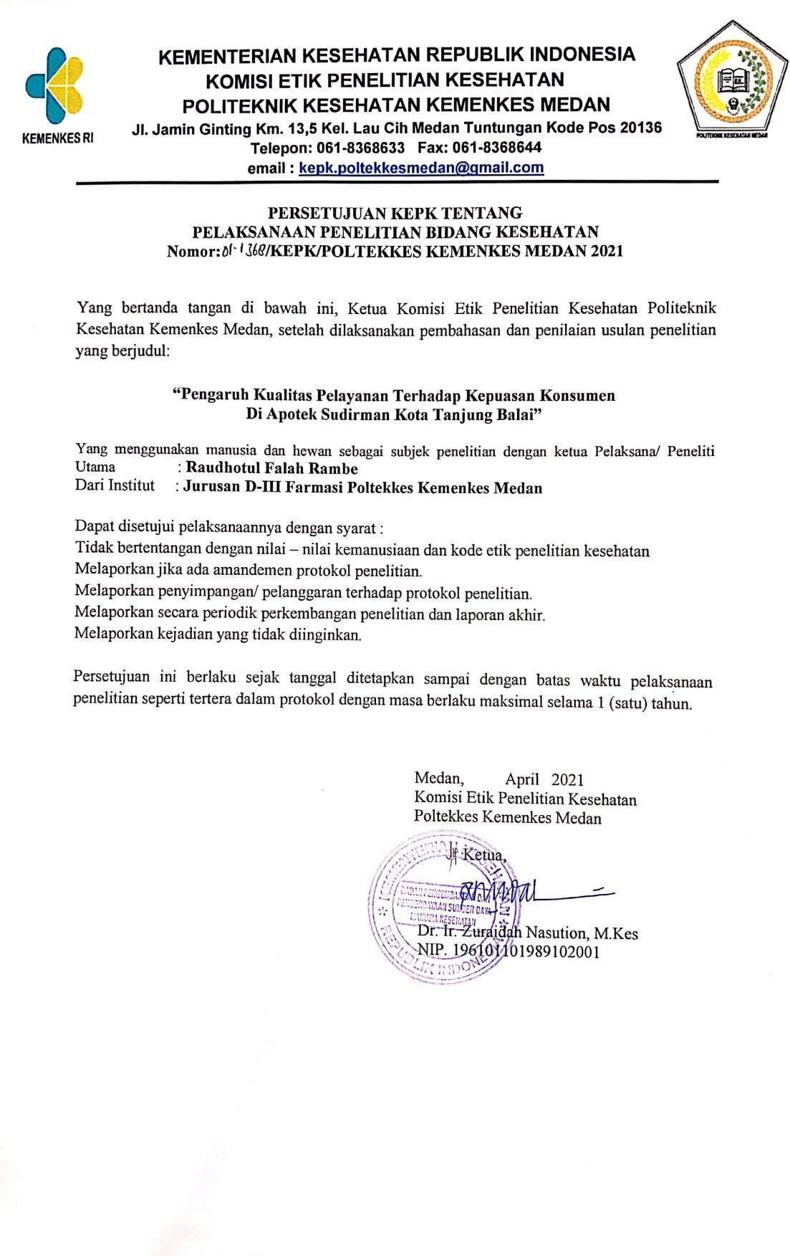Lampiran 3

